 | BỘ GIÁO DỤC VÀ ĐÀO TẠO  TRƯỜNG ĐẠI HỌC CÔNG NGHỆ TP. HCM

ĐỒ ÁN CHUYÊN NGÀNH
Tên Đề Tài:
Hệ thống quản lý giải vô địch quốc gia

Ngành : Công nghệ thông tin
Chuyên ngành : Hệ thống thông tin

Giảng viên hướng dẫn : THS.Nguyễn Tiến Trung
Sinh viên thực hiện : Trần Phi Trường
MSSV : 2280603504 Lớp : 22DTHD3

TP. Hồ Chí Minh, ngày 18 tháng 05 năm 2025

LỜI MỞ ĐẦU
Bóng đá không chỉ là một môn thể thao mà còn là niềm đam mê, văn hóa và là món ăn tinh thần không thể thiếu đối với người dân Việt Nam. Trong đó, Giải vô địch quốc gia V-League đóng vai trò quan trọng trong việc phát triển bóng đá chuyên nghiệp, quy tụ những câu lạc bộ hàng đầu trên cả nước, góp phần nâng cao chất lượng cầu thủ và thu hút sự quan tâm của đông đảo người hâm mộ.
Tuy nhiên, việc quản lý và tổ chức giải đấu vẫn còn nhiều thách thức, đặc biệt khi khối lượng dữ liệu về câu lạc bộ, cầu thủ, lịch thi đấu, kết quả trận đấu… ngày càng lớn và đòi hỏi tính chính xác, cập nhật liên tục. Chính vì vậy, việc xây dựng một hệ thống quản lý giải đấu là cần thiết nhằm hỗ trợ công tác tổ chức, giám sát và vận hành giải đấu hiệu quả hơn.
Xuất phát từ thực tế đó, em đã lựa chọn đề tài “Phân tích và thiết kế hệ thống quản lý giải vô địch quốc gia bóng đá nam Việt Nam” trong khuôn khổ môn học Phân tích & Thiết kế Hệ thống Thông tin. Đề tài tập trung vào việc nghiên cứu, xây dựng mô hình quản lý các câu lạc bộ, cầu thủ, trận đấu, bảng xếp hạng và các thông tin liên quan, góp phần nâng cao hiệu quả tổ chức giải đấu.
Do thời gian và nguồn lực có hạn, đề tài có thể chưa bao quát hết các khía cạnh thực tế của một hệ thống quản lý bóng đá chuyên nghiệp. Em mong nhận được sự đóng góp ý kiến để hoàn thiện hơn.
Em xin gửi lời cảm ơn đến Thầy Nguyễn Tiến Trung đã tận tình hướng dẫn và cung cấp kiến thức quý báu để em hoàn thành đồ án này.

LỜI CẢM ƠN
Em xin cam đoan rằng đồ án này là kết quả của quá trình nghiên cứu, tìm hiểu và làm việc nghiêm túc của em. Trong suốt quá trình thực hiện, em đã thu thập, phân tích và tổng hợp thông tin nhằm xây dựng nội dung đề tài một cách khoa học và chính xác, không sao chép hay sử dụng tài liệu của người khác mà không có sự cho phép hoặc trích dẫn theo quy định.
Mọi nguồn tài liệu, dữ liệu tham khảo trong đồ án đều được em sử dụng một cách minh bạch, tuân thủ đúng quy định về bản quyền và đạo đức học thuật. Trong trường hợp phát hiện nội dung tương đồng với các báo cáo khác, em khẳng định sự giống nhau này xuất phát từ việc tham khảo các tài liệu có cùng nguồn gốc.
Em chịu hoàn toàn trách nhiệm về tính trung thực, độ chính xác và chất lượng của nội dung đồ án này. Đồng thời, cam kết không vi phạm các quy định về đạo đức học thuật và bản quyền trong suốt quá trình nghiên cứu và thực hiện đồ án.

LỜI CAM ĐOAN
Em xin cam đoan rằng toàn bộ nội dung bài báo cáo này là kết quả nghiên cứu và làm việc độc lập của bản thân em. Mọi thông tin, dữ liệu và tài liệu được sử dụng trong báo cáo đều có nguồn gốc rõ ràng và được trích dẫn đầy đủ. Em cam kết không sao chép, đạo nhái hay sử dụng bất kỳ nội dung nào không phải do mình thực hiện. Nếu có bất kỳ sự trùng lặp nội dung nào với các báo cáo khác, em xin khẳng định rằng đó chỉ là sự trùng hợp do tham khảo cùng nguồn thông tin.

MỤC LỤC
LỜI MỞ ĐẦU 1
LỜI CẢM ƠN 2
LỜI CAM ĐOAN 3
MỤC LỤC 4
DANH MỤC CÁC KÝ HIỆU, CÁC CHỮ VIẾT TẮT 5
DANH MỤC CÁC BẢNG 6
DANH MỤC CÁC HÌNH VẼ, ĐỒ THỊ 7
CHƯƠNG 1: TỔNG QUAN 8
1.1 Giới thiệu 8
1.1.1 Lí do chọn đề tài 9
1.1.2 Ý nghĩa đề tài 10
1.1.3 Mục tiêu đề tài 10
1.1.4 . Phạm vi chức năng 11
1. Quản lý dữ liệu đội bóng và cầu thủ 11
2. Quản lý quy trình nghiệp vụ 11
3. Quản lý giải đấu 11
4. Báo cáo và hỗ trợ ra quyết định 11
5.Tương tác người hâm mộ 12
1.1.5. Phạm vi người dùng 12
1.1.6 Phương pháp nghiên cứu 12
1.2 Phân tích thị trường và khảo sát nhu cầu hiện tại 12
1.2.1 Phân tích thị trường hệ thống quản lý giải đấu thể thao tại Việt Nam 12
1.2.2 Khảo sát nhu cầu hiện tại của Giải vô địch quốc gia V-League 14
1.3 MÔ TẢ 15
1.3.1. Các chức năng chính của hệ thống 16
1.3.2. Đối tượng sử dụng hệ thống 17
1.3.3. Lợi ích hệ thống 17
1.3.4. Công nghệ sử dụng 17
CHƯƠNG 2: PHÂN TÍCH HỆ THỐNG 18
2.1. Mô hình hóa chức năng 18
1. Quản lý giải đấu 18
2. Quản lý chuyển nhượng và hợp đồng 20
3. Quản lý đội bóng 23
4. Quản lý cầu thủ 25
5. Quản lý hệ thống 26
2.2. Mô hình cấu trúc 29
2.3 Biểu đồ hoạt động (Activity Diagram) 37
2.5 Mô hình hóa dữ liệu 40
2.5.1 Mô tả thực thể và thuộc tính 40
2.5.2 Sơ đồ ERD 46
CHƯƠNG 3: THIẾT KẾ HỆ THỐNG 47
3.1 Thiết kế cơ sở dữ liệu 47
3.2 Mô tả cơ sở dữ liệu 47
3.3 Ràng buộc toàn vẹn 54
CHƯƠNG 4: DEMO TRANG WEB 62
CHƯƠNG 5: KẾT LUẬN 74
TÀI LIỆU THAM KHẢO 76

DANH MỤC CÁC KÝ HIỆU, CÁC CHỮ VIẾT TẮT

DANH MỤC CÁC BẢNG
Bảng 2.1.1: Bảng đặc tả quản lý giải đấu 20
Bảng 2.1.2: Bảng đặc tả quản lý chuyển nhượng và hợp đồng 22
Bảng 2.1.5: Bảng đặc tả quản lý đội bóng 24
Bảng 2.1.4: Bảng đặc tả quản lý cầu thủ 26
Bảng 2.1.6: Bảng đặc tả quản lý hệ thống 29

DANH MỤC CÁC HÌNH VẼ, ĐỒ THỊ
Hình 1.1: Công nghệ VAR được triển khai tại V.League 9
Hình 1.2: Sân vận động Thống Nhất – Biểu tượng của sự chuyên nghiệp 10
Hình 2.1.1: Use case tổng quát các chức năng 19
Hình 2.1.2: Use case quản lý giải đấu 20
Hình 2.1.3: Use case quản lý chuyển nhượng và hợp đồng 22
Hình 2.1.6: Use case quản lý đội bóng 24
Hình 2.1.5: Use case quản lý cầu thủ 26
Hình 2.1.6: Use case quản lý hệ thống 27
Hình 2.3.1: Activity Diagram quy trình đăng nhập hệ thống 39
Hình 2.3.2: Activity Diagram quy trình Tạo Hợp đồng & Tích hợp AI 40
Hình 2.3.3: Activity Diagram quy trình chuyển nhượng cầu thủ 41
Hình 2.5.1: Sơ đồ ERD 47
Hình 3.1.1: Sơ dồ cơ sở dữ liệu mức vật lý 48
Hình 4.1: Giao diện đăng kí hệ thống 65
Hình 4.2: Giao diện đăng nhập hệ thống 65
Hình 4.3: Giao diện trang fan 66
Hình 4.4: Giao diện trang fan xem được thống kê các cá nhân 66
Hình 4.5: Giao diện trang fan xem được danh sách cầu thủ và lịch thi đấu của đội bóng bất kì trong mùa giải 67
Hình 4.6: Giao diện trang fan xem được chi tiết thông tin cơ bản của cầu thủ 67
Hình 4.7: Giao diện trang fan có chatbot có thể trả lời mọi câu hỏi liên quan tới giải trong phạm vi cho phép 68
Hình 4.8: Giao diện trang fan có trò chơi dự đoán tỉ số trận đấu và có AI dự đoán để người dùng tham khảo 68
Hình 4.9: Giao diện trang fan chỉ cần tham gia dự đoán thì có thể nhận điểm thưởng và dùng điểm thưởng để giảm giá vé các trận đấu 69
Hình 4.10: Giao diện trang fan: sau khi mua vé có thể thanh toán trực tuyến qua momo/vnpay 69
Hình 4.11: Giao diện trang fan: đây là vé sau khi mua 70
Hình 4.12: Giao diện trang quản lý CLB 70
Hình 4.13: Giao diện trang quản lý CLB: TTCN có thể giao dịch với các clb khác 71
Hình 4.15: Giao diện trang quản lý CLB: thương lượng này có thể thương lượng với clb và chờ admin xét duyệt 72
Hình 4.16: Giao diện trang quản lý CLB: soạn hợp đồng có thể soạn tay hoặc có AI gợi ý lương và điều khoản cầu thủ đó dựa trên phong độ màu giải 72
Hình 4.17: Giao diện trang quản lý CLB: xem được danh sách cầu thủ trong đội 73
Hình 4.18: Giao diện trang quản lý CLB: xem được chi tiết thông tin cầu thủ trong đội 73
Hình 4.19: Giao diện trang admin 74
Hình 4.20: Giao diện trang admin: quản lý người dùng 74
Hình 4.21: Giao diện trang admin: quản lý clb 75
Hình 4.22: Giao diện trang admin: quản lý cầu thủ 75

CHƯƠNG 1: TỔNG QUAN

1.1 Giới thiệu
Giải bóng đá vô địch quốc gia V-League giữ vai trò trung tâm trong hệ sinh thái bóng đá Việt Nam. Đây là sân chơi cao nhất dành cho các câu lạc bộ trong nước, thu hút lượng lớn sự quan tâm từ người hâm mộ và đóng góp quan trọng vào sự phát triển toàn diện của bóng đá quốc gia. V-League không chỉ là nơi cạnh tranh thể thao mà còn là nền tảng để phát hiện và bồi dưỡng tài năng, tạo nên sức bật cho bóng đá Việt Nam trên trường quốc tế.
Tính chuyên nghiệp và sự vận hành hiệu quả của V-League có ý nghĩa chiến lược đối với sự thành công của nền bóng đá nước nhà. Tuy nhiên, trải qua một chặng đường dài phát triển – đặc biệt kể từ mốc chuyển mình sang mô hình chuyên nghiệp vào đầu những năm 2000 – giải đấu vẫn đang từng bước hoàn thiện mô hình tổ chức và quản lý để bắt kịp xu hướng hiện đại. Hệ thống quản lý của V-League hiện nay vẫn tồn tại những bất cập nhất định về cơ cấu tổ chức, quy trình vận hành và tính hiệu quả thực tiễn.
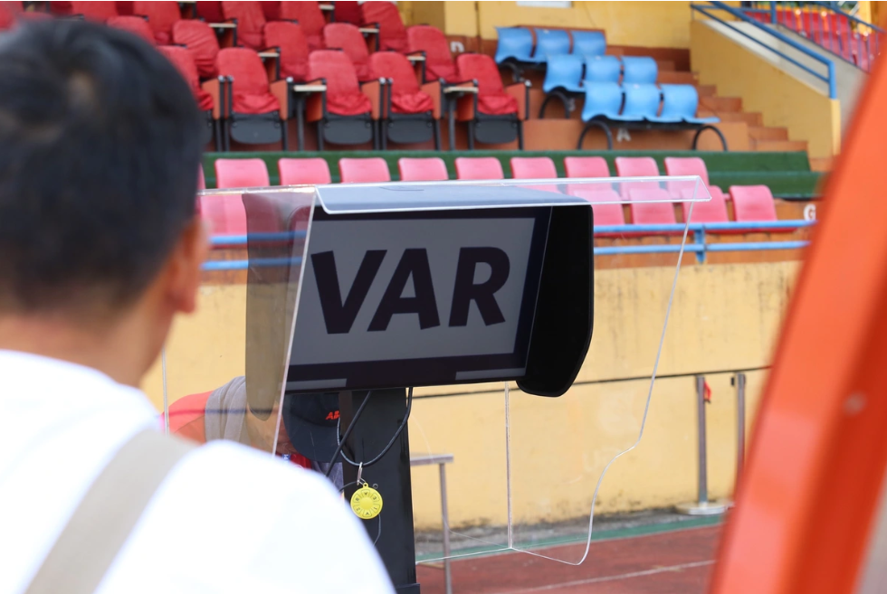

Hình 1.1: Công nghệ VAR được triển khai tại V.League
Sự chuyển đổi và hoàn thiện mô hình quản lý được xem là yêu cầu cấp thiết để giải đấu nâng cao chất lượng chuyên môn, gia tăng tính minh bạch, và tối ưu hóa hiệu suất vận hành. Các yếu tố như cơ chế tài chính, hệ thống phân quyền, năng lực điều hành và công nghệ quản lý đang ngày càng trở thành những thước đo không thể thiếu trong công cuộc hiện đại hóa bóng đá chuyên nghiệp.
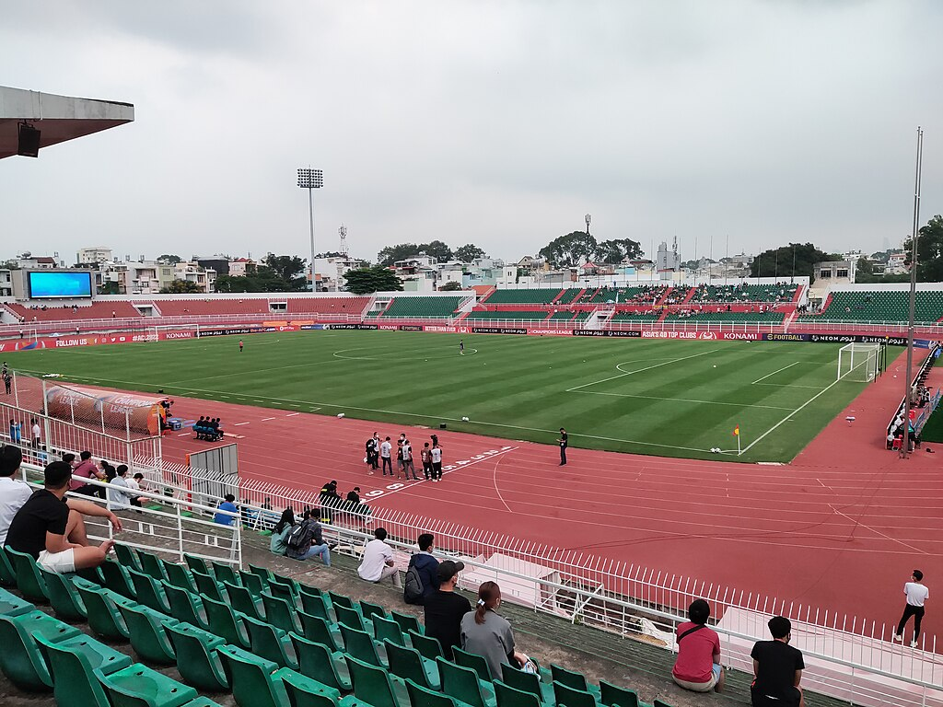

Hình 1.2: Sân vận động Thống Nhất – Biểu tượng của sự chuyên nghiệp
Báo cáo này tập trung phân tích sáu khía cạnh cốt lõi trong hệ thống quản lý giải vô địch quốc gia V-League, bao gồm: cơ cấu tổ chức, tài chính, quy trình điều hành, nguồn nhân lực, công nghệ hỗ trợ, và vai trò của các cơ quan liên quan. Thông qua đó, đề tài nhằm đánh giá toàn diện mô hình hiện tại, đồng thời xác định những điểm hạn chế và đề xuất định hướng cải thiện bền vững.

1.1.1 Lí do chọn đề tài
V-League là giải bóng đá chuyên nghiệp cao nhất tại Việt Nam, đóng vai trò trung tâm trong chiến lược phát triển bóng đá quốc gia. Tuy nhiên, hiện tại chưa có tài liệu công bố chính thức nào xác nhận việc áp dụng hệ thống công nghệ thông tin một cách toàn diện vào công tác quản lý và tổ chức giải đấu. Các điều lệ giải phần lớn vẫn tồn tại dưới dạng văn bản hành chính như PDF, thiếu sự tích hợp với các nền tảng số hóa hay phần mềm hỗ trợ quản lý hiện đại. Từ thực tế đó, nhóm đã lựa chọn đề tài “Phân tích và thiết kế hệ thống quản lý giải vô địch quốc gia bóng đá nam Việt Nam (V-League)” với mong muốn đề xuất một nền tảng quản lý số hóa toàn diện, hướng tới hiện đại hóa quy trình tổ chức giải đấu. Đề tài tập trung giải quyết những điểm còn thiếu trong mô hình hiện tại như quản lý hợp đồng và chuyển nhượng cầu thủ, bảo mật dữ liệu, tăng tính minh bạch và công khai thông tin, đồng thời đảm bảo khả năng mở rộng theo tiêu chuẩn của một giải đấu chuyên nghiệp. Đây là bước tiến quan trọng nhằm thúc đẩy quá trình chuyển đổi số trong lĩnh vực thể thao, đặc biệt là trong quản trị bóng đá tại Việt Nam.

1.1.2 Ý nghĩa đề tài
Hệ thống thông tin quản lý giải vô địch quốc gia V-League mang ý nghĩa quan trọng trong tiến trình hiện đại hóa công tác tổ chức và vận hành giải đấu. Việc xây dựng một nền tảng quản lý tập trung giúp chuẩn hóa dữ liệu, giảm thiểu sai sót và khắc phục tình trạng phân tán thông tin vốn tồn tại trong mô hình quản lý truyền thống.
Hệ thống tạo ra một môi trường kết nối thống nhất giữa Ban tổ chức, các câu lạc bộ và người hâm mộ, nâng cao khả năng chia sẻ, truy cập và cập nhật dữ liệu theo thời gian thực. Bên cạnh đó, việc tích hợp các công nghệ phân tích và trí tuệ nhân tạo hỗ trợ các hoạt động chuyên môn như định giá cầu thủ, theo dõi hợp đồng và đánh giá hiệu suất thi đấu một cách khách quan và chính xác hơn.
Việc ứng dụng công nghệ thông tin vào công tác điều hành cũng góp phần nâng cao tính chuyên nghiệp của V-League, cải thiện hình ảnh giải đấu và tạo nền tảng cho việc mở rộng hệ sinh thái bóng đá trong tương lai.

1.1.3 Mục tiêu đề tài
Hệ thống được phát triển nhằm đáp ứng bốn nhóm mục tiêu chính sau:
- Nâng cao hiệu quả vận hành
Tự động hóa các quy trình thủ công, tinh gọn hoạt động của Ban tổ chức và các câu lạc bộ, đồng thời giảm thiểu sai sót trong quá trình cập nhật dữ liệu giải đấu. Hệ thống hỗ trợ tính toán bảng xếp hạng tự động, cảnh báo hợp đồng sắp hết hạn và cập nhật thống kê của cầu thủ ngay khi có kết quả trận đấu.
2. Hỗ trợ ra quyết định dựa trên dữ liệu và công nghệ AI
Cung cấp dữ liệu toàn diện và trực quan giúp các câu lạc bộ có cơ sở đưa ra các quyết định liên quan đến chuyển nhượng và hợp đồng. Công nghệ AI được sử dụng để gợi ý mức phí chuyển nhượng phù hợp và hỗ trợ soạn thảo các điều khoản hợp đồng dựa trên thông tin đầu vào.
3. Tăng cường tính minh bạch trong thị trường chuyển nhượng
Thiết lập một quy trình chuyển nhượng rõ ràng và có kiểm soát, bao gồm đề nghị, đàm phán và phê duyệt. Việc quản lý thời điểm mở và đóng kỳ chuyển nhượng giúp đảm bảo các hoạt động tuân thủ đúng quy định và hạn chế các sai phạm phát sinh.
4. Cải thiện trải nghiệm và mức độ gắn kết của người hâm mộ
Cung cấp thông tin cập nhật về bảng xếp hạng, kết quả, thành tích cầu thủ và các thống kê quan trọng. Hệ thống hướng tới việc mở rộng thêm các chức năng tương tác trong tương lai nhằm tăng cường mức độ tham gia của người hâm mộ vào giải đấu.

1.1.4 . Phạm vi chức năng
Hệ thống tập trung vào các chức năng phục vụ công tác quản lý giải đấu và quản lý thông tin, bao gồm:

1. Quản lý dữ liệu đội bóng và cầu thủ
- Lưu trữ hồ sơ đội bóng, cầu thủ và các chỉ số thi đấu (bàn thắng, thẻ phạt...).
- Theo dõi lịch sử thi đấu và lịch sử chuyển nhượng.

2. Quản lý quy trình nghiệp vụ
- Chuyển nhượng: tiếp nhận đề nghị mua, đàm phán lại mức giá và phê duyệt
- Hợp đồng: tạo, gia hạn và sử dụng AI để hỗ trợ soạn thảo điều khoản.
- Tài chính: theo dõi chi tiêu chuyển nhượng của câu lạc bộ

3. Quản lý giải đấu
- Cập nhật lịch thi đấu và kết quả từng trận.
- Tự động tính toán bảng xếp hạng theo kết quả thực tế.

4. Báo cáo và hỗ trợ ra quyết định
- Dashboard phân tích cho Ban tổ chức và CLB.
- Xuất báo cáo thống kê ra PDF/Excel.
- AI hỗ trợ gợi ý giá trị cầu thủ.

5.Tương tác người hâm mộ
- Dự đoán tỉ số trận đấu, bình chọn cầu thủ.
- Gửi phản hồi hoặc ý kiến đến Ban tổ chức.

1.1.5. Phạm vi người dùng
Hệ thống phục vụ ba nhóm đối tượng chính:
- Ban tổ chức (Admin): giám sát, phê duyệt và điều hành toàn hệ thống.
- Đại diện câu lạc bộ (Club Rep): quản lý đội bóng và tham gia giao dịch chuyển nhượng.
- Người hâm mộ (Fan): tra cứu thông tin và sử dụng các tính năng tương tác.

1.1.6 Phương pháp nghiên cứu
Báo cáo này được thực hiện dựa trên phương pháp nghiên cứu tổng hợp và phân tích tài liệu. Các nguồn tài liệu được sử dụng bao gồm các báo cáo khoa học, bài viết chuyên ngành, tài liệu tham khảo về hệ thống thông tin quản lý thể thao, các ví dụ về hệ thống quản lý giải đấu và các tài liệu liên quan khác. Phương pháp phân tích được áp dụng để xác định các yêu cầu chức năng, phi chức năng, các trường hợp sử dụng và cấu trúc dữ liệu cần thiết cho hệ thống thông tin quản lý giải V-League. Ngoài ra, báo cáo cũng tham khảo các hệ thống quản lý thể thao hiện có để đưa ra các đề xuất phù hợp và thực tế.

1.2 Phân tích thị trường và khảo sát nhu cầu hiện tại

1.2.1 Phân tích thị trường hệ thống quản lý giải đấu thể thao tại Việt Nam
Thị trường Việt Nam cho các hệ thống quản lý giải đấu thể thao đang phát triển, với sự công nhận ngày càng tăng về lợi ích của các giải pháp phần mềm chuyên dụng so với các phương pháp truyền thống như bảng tính hoặc quản lý thủ công. Thị trường này bao gồm một số đơn vị cung cấp, phục vụ cho các cấp độ cạnh tranh khác nhau, từ nghiệp dư đến chuyên nghiệp.
Các giải pháp phần mềm hiện có trên thị trường Việt Nam bao gồm:
- Vtranet: Tập trung vào quản lý giải đấu toàn diện, bao gồm nhập thông tin giải đấu (hợp đồng, hồ sơ, danh sách liên hệ), lập kế hoạch công việc, phân công người thực hiện, lên lịch thanh toán, kiểm tra tiến độ và thống kê dễ dàng. Vtranet có kinh nghiệm với các sự kiện quốc gia quy mô lớn như ASEAN Games.
- FAGleague: Là một hệ thống quản lý giải đấu chuyên nghiệp, nhấn mạnh tính dễ sử dụng và khả năng tương thích trên thiết bị di động (máy tính và điện thoại thông minh). FAGleague cung cấp các tính năng như tự tạo và quản lý giải đấu, lên lịch tự động hoặc tùy chỉnh, quản lý đội và cầu thủ, cập nhật kết quả và chi tiết trận đấu (cầu thủ ghi bàn, thẻ phạt) theo thời gian thực.
- MyLeague: Cung cấp công cụ phần mềm quản lý giải đấu thể thao trên nền web và mobile, hỗ trợ truy cập thông tin trên mọi thiết bị và lưu trữ dữ liệu trọn đời. MyLeague hỗ trợ nhiều thể thức thi đấu (loại trực tiếp, vòng tròn, chia bảng, nhánh thắng - nhánh thua, hỗn hợp, hệ Thụy Sỹ), tùy chỉnh giải đấu (điều lệ, hình ảnh, địa điểm, thông tin đội/vận động viên), lập lịch thi đấu, nhập tỷ số, xem thống kê chi tiết và chia sẻ thông tin. Ngoài ra, MyLeague còn có các tính năng quản lý đội (MyTeam) như liên kết tài khoản, quản lý đơn xin gia nhập, chuyển nhượng thành viên (bản PRO), bổ sung thông tin thể chất (PRO), thống kê thành tích chi tiết (PRO), quản lý thu/chi và quỹ đội (PRO).
- Winner: Chủ yếu là một ứng dụng di động tập trung vào việc tạo giải đấu nhanh chóng, hỗ trợ nhiều môn thể thao (bóng đá, bóng rổ, quần vợt, khúc côn cầu trên băng), nhiều hình thức giải đấu, lịch thi đấu thủ công hoặc ngẫu nhiên, chia sẻ giải đấu, kết hợp các sự kiện trong trận đấu (bàn thắng, kiến tạo, thẻ phạt, thay người), thiết lập địa điểm trận đấu và chế độ ngoại tuyến/trực tuyến. Phiên bản PRO cho phép tùy chỉnh logo và cung cấp số liệu thống kê.
- Pro-league: Một công cụ dựa trên web để quản lý các giải bóng đá vừa và nhỏ, cung cấp các tính năng như quản lý toàn bộ thông tin giải đấu, quản lý đội bóng - cầu thủ, sắp lịch thi đấu, quản lý kết quả thi đấu, thống kê số liệu giải đấu và in ấn biên bản, biểu mẫu, danh sách.
- LeagueRepublic: Một nền tảng toàn cầu cung cấp các tính năng như trình tạo lịch thi đấu nâng cao, ghi lại kết quả và thống kê có thể tùy chỉnh, quản lý đội và đăng ký người chơi với thanh toán trực tuyến, tích hợp trang web giải đấu và quản lý thành viên/vai trò bảo mật.
Xu hướng thị trường: Thị trường đang có xu hướng hướng tới các giải pháp ưu tiên thiết bị di động, bộ tính năng toàn diện bao gồm tất cả các khía cạnh quản lý giải đấu và tích hợp với các nền tảng khác để liên lạc và tương tác với người hâm mộ. Có thể có một khoảng trống trên thị trường cho một giải pháp được thiết kế riêng cho các nhu cầu và quy mô độc đáo của một giải đấu chuyên nghiệp hàng đầu như V-League, có khả năng yêu cầu các tính năng nâng cao cho việc chuyển nhượng cầu thủ, quản lý tài chính và tích hợp với các hệ thống hiện có của VPF.

1.2.2 Khảo sát nhu cầu hiện tại của Giải vô địch quốc gia V-League
Giải bóng đá vô địch quốc gia V-League hiện đang được tổ chức, quản lý và điều hành bởi Công ty Cổ phần Bóng đá chuyên nghiệp Việt Nam (VPF) kể từ mùa giải 2012. VPF chịu trách nhiệm về hệ thống các giải bóng đá chuyên nghiệp tại Việt Nam, bao gồm Giải bóng đá vô địch quốc gia (V-League 1), Giải hạng nhất quốc gia (V-League 2) và Cúp quốc gia. VPF có một cơ cấu tổ chức chặt chẽ với Hội đồng quản trị, Ban kiểm soát và Ban tổng giám đốc.
Hiện trạng quản lý và những thách thức:
- Thiếu thông tin rõ ràng về hệ thống hiện tại: Tài liệu nghiên cứu không mô tả rõ ràng các phần mềm hoặc hệ thống cụ thể mà VPF hiện đang sử dụng cho việc quản lý giải đấu hàng ngày. Điều này cho thấy khả năng VPF vẫn đang phụ thuộc vào các phương pháp truyền thống hoặc cần hiện đại hóa các công cụ quản lý.
- Nhu cầu về tính chuyên nghiệp và minh bạch: VPF đã tập trung vào việc cải thiện các tiêu chuẩn chuyên nghiệp của giải đấu. Tuy nhiên, trong quá khứ, bóng đá chuyên nghiệp Việt Nam từng đối mặt với các thách thức như sự bất ổn tài chính của các câu lạc bộ, sự phụ thuộc vào nhà tài trợ , và những lo ngại về dàn xếp tỷ số. Điều này nhấn mạnh nhu cầu về một hệ thống quản lý minh bạch và hiệu quả để hỗ trợ giám sát tài chính và theo dõi dữ liệu nhằm xác định các bất thường.
- Nhu cầu phân tích dữ liệu và ứng dụng công nghệ: Ngành thể thao Việt Nam đang nhận thấy tầm quan trọng của việc ứng dụng công nghệ số, bao gồm trí tuệ nhân tạo (AI), phân tích dữ liệu lớn (Big Data), và các thiết bị thông minh vào quản lý, huấn luyện và thi đấu. Việc số hóa dữ liệu thể thao được kỳ vọng sẽ giảm thiểu công việc thủ công, nâng cao độ chính xác trong quản lý và tổ chức thi đấu, đồng thời hỗ trợ các nhà quản lý đưa ra quyết định dựa trên dữ liệu.
- Tương tác với người hâm mộ: V-League đã thu hút một lượng lớn người hâm mộ đến sân vận động và theo dõi trên truyền hình. Nhu cầu về một hệ thống có thể cung cấp thông tin trận đấu cho người hâm mộ qua ứng dụng di động và tăng cường tương tác là rất rõ ràng.
- Quản lý phức tạp: Việc quản lý một giải đấu chuyên nghiệp bao gồm nhiều khía cạnh như lên lịch thi đấu, quản lý cầu thủ, đội bóng, kết quả, thống kê, tài chính, trọng tài và các sự kiện trong trận đấu. Một hệ thống thông tin toàn diện sẽ giúp tối ưu hóa các quy trình này.
Tóm lại, thị trường phần mềm quản lý giải đấu tại Việt Nam đang có nhiều lựa chọn, nhưng V-League, với quy mô và tính chất chuyên nghiệp, có nhu cầu đặc thù về một hệ thống mạnh mẽ, minh bạch, có khả năng phân tích dữ liệu sâu rộng và tích hợp công nghệ hiện đại để nâng cao hiệu quả quản lý và trải nghiệm cho tất cả các bên liên quan.

1.3 MÔ TẢ
Hệ thống Quản lý V-League là một nền tảng kỹ thuật số toàn diện được xây dựng nhằm hiện đại hóa quy trình vận hành và quản trị giải đấu bóng đá chuyên nghiệp Việt Nam. Hệ thống đóng vai trò là cầu nối trực tuyến thống nhất giữa ba đối tượng cốt lõi: Ban tổ chức, Đại diện các Câu lạc bộ và cộng đồng Người hâm mộ.
Khác với các phần mềm quản lý truyền thống, hệ thống không chỉ dừng lại ở việc số hóa dữ liệu đội bóng, cầu thủ, lịch thi đấu hay tự động hóa bảng xếp hạng, mà còn tích hợp sâu rộng công nghệ Trí tuệ nhân tạo (AI) vào các nghiệp vụ phức tạp. Các tính năng nổi bật bao gồm thị trường chuyển nhượng trực tuyến với cơ chế đàm phán minh bạch, hệ thống AI hỗ trợ định giá cầu thủ và soạn thảo hợp đồng pháp lý tự động, cùng các báo cáo tài chính trực quan.
Bên cạnh đó, hệ thống còn mở rộng phạm vi tương tác thông qua phân hệ dành riêng cho Người hâm mộ, cho phép dự đoán tỉ số, bình chọn và gửi phản hồi trực tiếp. Mục tiêu tối thượng của hệ thống là kiến tạo một môi trường bóng đá minh bạch về thông tin, chính xác trong ra quyết định quản trị và tối ưu hóa trải nghiệm cho mọi thành phần tham gia giải đấu

1.3.1. Các chức năng chính của hệ thống
Hệ thống Quản lý V-League được xây dựng như một nền tảng số hóa toàn diện, kết nối ba nhóm đối tượng chính gồm Ban tổ chức, Đại diện các Câu lạc bộ và Người hâm mộ trong một quy trình vận hành thống nhất. Hệ thống hỗ trợ công tác quản lý chuyên môn bằng cách lưu trữ và hiển thị đầy đủ hồ sơ đội bóng, danh sách cầu thủ cùng các thông tin cá nhân và chỉ số thi đấu như bàn thắng, kiến tạo hay thẻ phạt. Lịch thi đấu được tổ chức khoa học và cho phép Ban tổ chức cập nhật kết quả; ngay sau đó, hệ thống tự động tính toán lại bảng xếp hạng dựa trên các tiêu chí như điểm số, hiệu số bàn thắng bại và số trận thắng, hòa, thua, giúp loại bỏ các thao tác thủ công dễ phát sinh sai sót.
Một điểm nổi bật của hệ thống nằm ở phân hệ chuyển nhượng và hợp đồng, nơi ứng dụng công nghệ trí tuệ nhân tạo để hỗ trợ quá trình ra quyết định. Đại diện các câu lạc bộ có thể thực hiện giao dịch mua bán cầu thủ thông qua quy trình đàm phán trực tuyến, trong đó đội bán có thể đưa ra mức giá đề xuất lại để hai bên thương lượng. Hệ thống sử dụng AI để phân tích phong độ cầu thủ và gợi ý mức phí chuyển nhượng phù hợp. Đồng thời, AI hỗ trợ tự động soạn thảo các điều khoản hợp đồng dựa trên thông tin lương và thời hạn, giúp các câu lạc bộ tiết kiệm thời gian xử lý thủ tục. Hệ thống cũng theo dõi thời hạn hợp đồng và đưa ra cảnh báo đối với các hợp đồng sắp hết hạn nhằm hỗ trợ các đội bóng chủ động trong việc gia hạn.
Bên cạnh các chức năng quản lý nghiệp vụ, hệ thống cung cấp công cụ thống kê và báo cáo trực quan thông qua các biểu đồ và bảng dữ liệu. Ban tổ chức và các câu lạc bộ có thể theo dõi tình hình chi tiêu chuyển nhượng, thống kê các thương vụ quan trọng, theo dõi phong độ đội bóng và xuất báo cáo ra các định dạng phổ biến như PDF hoặc Excel. Hệ thống đồng thời cho phép Quản trị viên điều chỉnh trạng thái kỳ chuyển nhượng theo quy chế giải đấu, quản lý danh sách người dùng và gửi thông báo đến các nhóm đối tượng liên quan.
Cuối cùng, hệ thống mở rộng phạm vi tương tác đến người hâm mộ nhằm tăng cường trải nghiệm theo dõi giải đấu. Người hâm mộ có thể tham gia dự đoán tỉ số trước trận đấu, bình chọn cầu thủ xuất sắc nhất trận và gửi phản hồi trực tiếp đến Ban tổ chức. Các tính năng này không chỉ gia tăng tính kết nối mà còn góp phần nâng cao tính minh bạch và chất lượng phục vụ của giải đấu.

1.3.2. Đối tượng sử dụng hệ thống
Ban tổ chức: Quản lý, giám sát toàn bộ hoạt động của hệ thống; phê duyệt giao dịch; quản lý người dùng; cập nhật kết quả giải đấu.
Đại diện đội bóng: Quản lý dữ liệu đội bóng, thực hiện các nghiệp vụ liên quan đến cầu thủ, hợp đồng và chuyển nhượng.
Người hâm mộ: Tra cứu thông tin giải đấu, xem thống kê và sử dụng một số tính năng tương tác.

1.3.3. Lợi ích hệ thống
• Số hóa và tự động hóa quy trình: Giảm phụ thuộc vào file Excel và giấy tờ; giảm sai sót trong quản lý kết quả và hợp đồng.
• Hỗ trợ ra quyết định bằng dữ liệu và AI: Định giá cầu thủ chính xác hơn, hỗ trợ ký hợp đồng nhanh hơn nhờ AI đề xuất nội dung.
• Tăng tính minh bạch: Mọi hoạt động chuyển nhượng, thống kê và kết quả đều được ghi lại và theo dõi trong hệ thống.
• Tăng cường kết nối và trải nghiệm người dùng: CLB và Ban tổ chức có kênh trao đổi thống nhất; người hâm mộ có thêm tương tác và trải nghiệm mới.
• Quản trị dữ liệu tập trung: Thông tin đội bóng, cầu thủ và lịch sử mùa giải được lưu trữ lâu dài, phục vụ tra cứu và phân tích.

1.3.4. Công nghệ sử dụng
Ngôn ngữ lập trình: Python (Backend), HTML/CSS/JavaScript (Frontend).
Framework: Django (Web Framework mạnh mẽ, bảo mật).
Cơ sở dữ liệu (Database): SQLite/PostgreSQL (Lưu trữ quan hệ).
Trí tuệ nhân tạo (AI/ML):
- Sử dụng thư viện Machine Learning để dự đoán kết quả trận đấu
- Tích hợp Chatbot hỗ trợ tra cứu thông tin

CHƯƠNG 2: PHÂN TÍCH HỆ THỐNG

2.1. Mô hình hóa chức năng
Mô hình hóa chức năng hệ thống quản lý giải vô địch quốc gia bao gồm: sơ đồ Use Case và sơ đồ hoạt động.
-  Usecase tổng quát
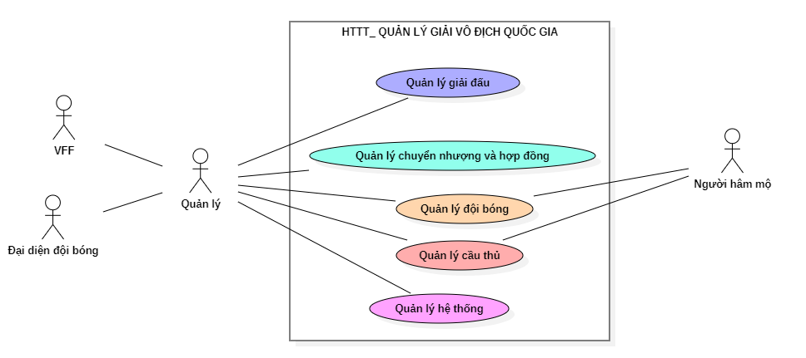

Hình 2.1.1: Use case tổng quát các chức năng
- Xác định các Actor của ứng dụng
VFF và quản lý đội bóng sẽ được gọi chung là quản lý: Là người có quyền truy cập vào tất cả các chức năng của hệ thống quản lý giải vô địch quốc gia . Họ có thể biết được thông tin chi tiết và quản lý các trận đấu, cầu thủ, mùa giải, sân vận động, đội bóng. Người quản lý của hệ thống, có trách nhiệm quản lý hoạt động của hệ thống và đảm bảo rằng mọi thứ đều hoạt động trơn tru và công bằng minh bạch.
Người hâm mộ: Là những người có nhu cầu biết thông tin cơ bản của mùa giải, trận đấu, cầu thủ, sân vận động. Khi đăng nhập hệ thống người dùng có thể biết chi tiết, nhận được thông báo các trận đấu, cầu thủ ghi bàn.
- Xác định các Use case của ứng dụng
- Quản lý giải đấu
- Use case
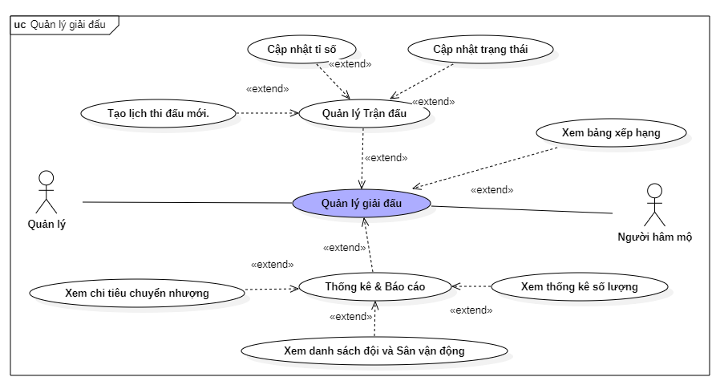

Hình 2.1.2: Use case quản lý giải đấu
- Đặc tả
Use Case ID | UC-01
Use Case Name | Quản lý Giải đấu
Description | Quản lý lịch thi đấu, cập nhật kết quả trận đấu và hiển thị Bảng xếp hạng (BXH) tự động.
Actor | 1. Quản lý (VFF): Người có quyền cập nhật dữ liệu trận đấu.  2. Người hâm mộ: Người xem thông tin.
Trigger | - Quản lý chọn "Quản lý Trận đấu" trên Dashboard.  - Người hâm mộ truy cập Trang chủ.
Precondition | Các Đội bóng đã được tạo trong hệ thống.
Post-Condition | Trạng thái trận đấu chuyển sang FINISHED (Đã kết thúc), điểm số trên BXH thay đổi.
Basic Flow | Luồng A: Cập nhật kết quả (Dành cho Quản lý - VFF)  1. Quản lý đăng nhập, vào menu "Quản lý Trận đấu".  2. Hệ thống hiển thị danh sách trận đấu.  3. Quản lý chọn một trận đấu trạng thái SCHEDULED.  4. Quản lý chọn chức năng "Cập nhật tỉ số" (Edit Match).  5. Nhập tỉ số đội nhà, đội khách và đổi trạng thái sang FINISHED.  6. Bấm "Lưu".  Luồng B: Xem BXH (Tự động)  1. Người dùng truy cập menu "Bảng xếp hạng".  2. Hệ thống tự động tính tổng điểm, hiệu số từ các trận đã kết thúc.  3. Hệ thống hiển thị danh sách xếp hạng từ cao xuống thấp.
Alternative Flow | Hủy trận đấu: Quản lý chọn "Xóa trận đấu" → Trận đấu bị loại bỏ khỏi lịch thi đấu.
Business Rules | Bảng xếp hạng được tính theo quy tắc: Thắng (+3đ), Hòa (+1đ), Thua (0đ).

Bảng 2.1.1: Bảng đặc tả quản lý giải đấu
- Quản lý chuyển nhượng và hợp đồng
- Use case
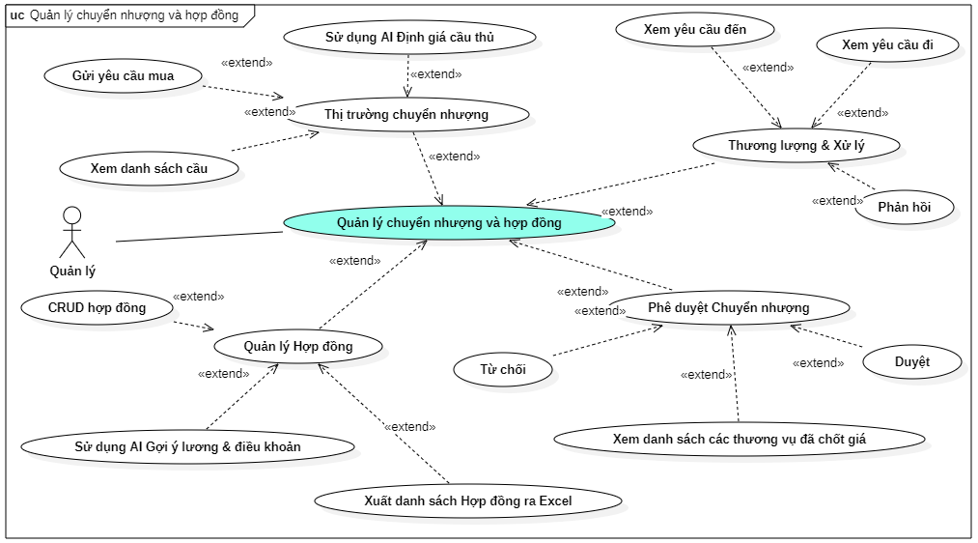

Hình 2.1.3: Use case quản lý chuyển nhượng và hợp đồng
- Đặc tả
Use Case ID | UC-02
Use Case Name | Quản lý Chuyển nhượng và Hợp đồng
Description | Thực hiện quy trình mua bán cầu thủ, đàm phán giá và ký kết hợp đồng lao động (có sự hỗ trợ của AI).
Actor | 1. Quản lý (Đại diện CLB): Bên mua, bên bán, người soạn hợp đồng.  2. Quản lý (VFF): Người duyệt cuối cùng.
Trigger | Đại diện CLB chọn menu "Thị trường chuyển nhượng" hoặc "Soạn Hợp đồng".
Precondition | - Tài khoản là Club Rep.  - Thị trường chuyển nhượng đang MỞ.
Post-Condition | Cầu thủ thay đổi đội bóng chủ quản hoặc Hợp đồng mới được lưu.
Basic Flow | Luồng A: Mua bán cầu thủ  1. CLB Mua vào "Thị trường", chọn cầu thủ đội khác.  2. (Extend) CLB Mua chọn "AI Định giá" → Hệ thống hiện giá gợi ý.  3. CLB Mua nhập giá đề nghị và gửi yêu cầu.  4. CLB Bán nhận thông báo trong "Thương lượng", chọn "Đồng ý".  5. (Extend) VFF vào "Duyệt chuyển nhượng", chọn "Duyệt".  6. Hệ thống cập nhật cầu thủ sang đội mới.  Luồng B: Soạn thảo hợp đồng  1. CLB chọn "Tạo Hợp đồng".  2. Chọn Cầu thủ, Ngày bắt đầu, Thời hạn.  3. (Extend) Chọn "AI Gợi ý Lương & Điều khoản".  4. Hệ thống tự điền dữ liệu vào form.  5. CLB bấm "Lưu".
Exception Flow | Mua cầu thủ đội mình: Hệ thống chặn và báo lỗi nếu CLB cố tình gửi yêu cầu mua cầu thủ của chính mình.

Bảng 2.1.2: Bảng đặc tả quản lý chuyển nhượng và hợp đồng
- Quản lý đội bóng
- Use case
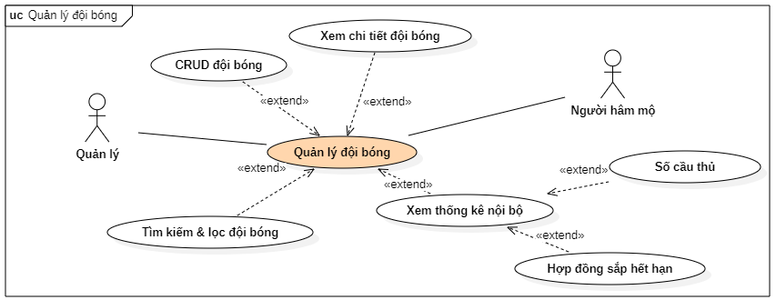

Hình 2.1.6: Use case quản lý đội bóng
Use Case ID | UC-03
Use Case Name | Quản lý Đội bóng
Description | Quản lý thông tin hồ sơ đội bóng, xem chi tiết và thống kê nội bộ của từng đội.
Actor | 1. Quản lý (Admin): Thêm/Sửa/Xóa đội bóng.  2. Quản lý (Đại diện CLB): Xem thống kê nội bộ đội nhà.  3. Người hâm mộ: Xem chi tiết và tìm kiếm đội bóng.
Trigger | - Admin chọn menu "Quản lý Đội bóng".  - Đại diện CLB chọn "Tổng quan Đội bóng".  - Fan chọn "Danh sách Đội".
Precondition | Đăng nhập thành công.
Post-Condition | Thông tin đội bóng được cập nhật hoặc hiển thị chính xác.
Basic Flow | Luồng A: CRUD Đội bóng (Admin)  1. Admin vào "Quản lý Đội bóng". Hệ thống hiển thị danh sách.  2. (Extend) Admin nhập tên đội vào ô tìm kiếm → Hệ thống lọc kết quả.  3. Admin chọn "Thêm mới" → Nhập Tên, Sân, Logo → Lưu.  4. Admin chọn "Sửa" → Cập nhật thông tin → Lưu.  5. Admin chọn "Xóa" → Xác nhận xóa.  Luồng B: Xem Thống kê nội bộ (Đại diện CLB)  1. Đại diện CLB vào Dashboard.  2. Hệ thống hiển thị các thông số: Số lượng cầu thủ, Hợp đồng sắp hết hạn.  3. (Extend) Bấm vào con số thống kê → Xem danh sách chi tiết.
Alternative Flow | Tìm kiếm không thấy: Nếu Fan tìm kiếm tên đội không tồn tại → Hệ thống báo "Không tìm thấy đội nào".
Business Rules | Tên đội bóng không được trùng nhau trong cùng một mùa giải.
- Đặc tả

Bảng 2.1.5: Bảng đặc tả quản lý đội bóng
- Quản lý cầu thủ
- Use case
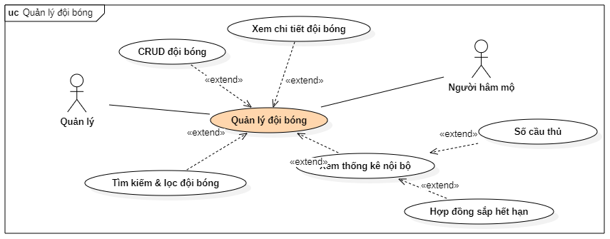

Hình 2.1.5: Use case quản lý cầu thủ
- Đặc tả
Use Case ID | UC-05
Use Case Name | Quản lý Cầu thủ
Description | Quản lý hồ sơ cá nhân, chỉ số chuyên môn và xuất báo cáo dữ liệu cầu thủ.
Actor | 1. Quản lý (Admin): Toàn quyền CRUD hồ sơ gốc.  2. Người hâm mộ: Xem hồ sơ, thống kê và tải báo cáo.
Trigger | Chọn menu "Quản lý Cầu thủ" hoặc tìm kiếm tên cầu thủ.
Precondition | Cầu thủ phải thuộc một đội bóng hoặc trạng thái tự do.
Post-Condition | Dữ liệu cầu thủ được lưu trữ hoặc file Excel được tải xuống.
Basic Flow | Luồng A: Quản lý Hồ sơ & CRUD (Admin)  1. Admin vào "Quản lý Cầu thủ".  2. (Extend) Nhập tên hoặc chọn Đội bóng để lọc danh sách.  3. Admin chọn cầu thủ cần sửa hoặc bấm "Thêm mới".  4. Cập nhật thông tin: Tên, Tuổi, Vị trí, Số áo, Ảnh đại diện.  5. Bấm "Lưu".  Luồng B: Báo cáo & Xuất Excel  1. Người dùng (Admin/Fan) đang xem danh sách hoặc chi tiết cầu thủ.  2. Bấm nút "Xuất Excel" (Export).  3. Hệ thống tổng hợp dữ liệu và tải về file .xlsx chứa thông tin chi tiết.
Alternative Flow | Xem thống kê chuyên môn: Khi xem chi tiết, hệ thống tự động tải dữ liệu Bàn thắng/Thẻ phạt từ lịch sử trận đấu để hiển thị.
Exception Flow | Lỗi nhập liệu: Nhập tuổi là chữ cái → Hệ thống báo lỗi định dạng.

Bảng 2.1.4: Bảng đặc tả quản lý cầu thủ

- Quản lý hệ thống
- Use case
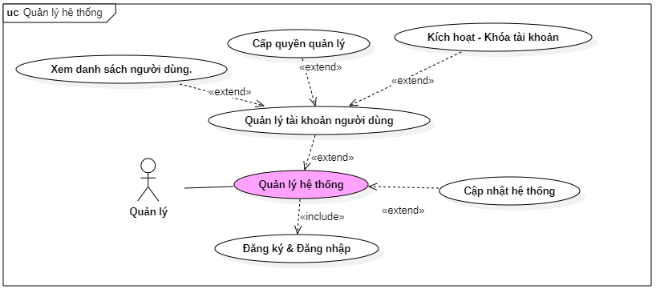

Hình 2.1.6: Use case quản lý hệ thống
- Đặc tả
Use Case ID | UC-05
Use Case Name | Quản lý hệ thống
Description | Cho phép người dùng thực hiện các thao tác liên quan đến tài khoản. Bao gồm: Đăng ký/Đăng nhập (dành cho mọi người) và Quản trị người dùng (dành cho Admin/VFF) như xem danh sách, khóa tài khoản, cấp quyền quản lý đội bóng.
Actor | 1. Quản lý (VFF): Thực hiện các chức năng quản trị cao cấp (Khóa, Xóa, Cấp quyền).  2. Người hâm mộ / Đại diện CLB: Thực hiện Đăng ký, Đăng nhập, Cập nhật hồ sơ cá nhân.
Trigger | - Người dùng truy cập trang chủ (để Đăng ký/Đăng nhập).  - Quản lý (VFF) chọn menu "Quản lý Người dùng" trên Dashboard.
Precondition | - Với chức năng Quản trị: Actor phải đăng nhập với quyền Admin (VFF).  - Hệ thống và Database đang hoạt động bình thường.
Post-Condition | - Trạng thái tài khoản người dùng được cập nhật (Active/Locked).  - Quyền hạn người dùng được thay đổi (Fan → Club Rep).  - Dữ liệu người dùng được lưu vào cơ sở dữ liệu.
Basic Flow | Luồng A: Quản lý tài khoản người dùng (Dành cho Admin/VFF)  1. Quản lý đăng nhập và chọn menu "Quản lý Người dùng".  2. Hệ thống hiển thị danh sách người dùng kèm bộ lọc (Vai trò, Trạng thái) và thanh tìm kiếm.  3. Quản lý tìm kiếm tài khoản cần thao tác.  4. Quản lý thực hiện một trong các hành động sau:  a. Khóa/Mở khóa: Bấm nút "Khóa" (hoặc Mở). Hệ thống cập nhật trạng thái is_active ngay lập tức.  b. Cấp quyền quản lý:  i. Bấm nút "Cấp quyền" cho một tài khoản Fan.  ii. Hệ thống hiện form chọn Đội bóng.  iii. Quản lý chọn Đội bóng từ danh sách thả xuống.  iv. Bấm "Lưu". Hệ thống chuyển vai trò user thành Club Rep và gán Team ID.  c. Xóa tài khoản: Bấm "Xóa", xác nhận hộp thoại cảnh báo. Hệ thống xóa vĩnh viễn user.  5. Hệ thống hiển thị thông báo thành công.  6. Danh sách người dùng được tải lại với dữ liệu mới.
Alternative Flow | Luồng B: Đăng ký & Đăng nhập (Dành cho mọi Actor)  1. Người dùng chọn "Đăng ký".  2. Nhập Email, Tên, Mật khẩu.  3. Hệ thống tạo tài khoản với vai trò mặc định là Fan.  4. Người dùng đăng nhập lại với tài khoản vừa tạo.  Luồng C: Hủy thao tác  Tại bước 4b (Cấp quyền), nếu Quản lý bấm nút "Hủy" hoặc "Quay lại" → Hệ thống không lưu dữ liệu và quay về danh sách.
Exception Flow | 1. Xóa chính mình: Nếu Quản lý cố tình xóa tài khoản Admin của bản thân → Hệ thống báo lỗi "Không thể xóa tài khoản đang đăng nhập".  2. Dữ liệu không hợp lệ: Khi cấp quyền mà không chọn Đội bóng → Hệ thống yêu cầu "Vui lòng chọn đội bóng".  3. Lỗi Database: Mất kết nối cơ sở dữ liệu khi đang lưu → Hệ thống hiển thị thông báo "Lỗi kết nối, vui lòng thử lại sau".
Business Rules | - Một tài khoản Đại diện CLB chỉ được quản lý duy nhất 1 Đội bóng tại một thời điểm.  - Tài khoản bị Khóa sẽ không thể đăng nhập vào hệ thống.

Bảng 2.1.6: Bảng đặc tả quản lý hệ thống

2.2. Mô hình cấu trúc
- Danh sách các lớp đối tượng

STT | Tên lớp | Ý nghĩa & Mô tả kỹ thuật
1 | NguoiDung | Đại diện cho tài khoản đăng nhập. Chứa thuộc tính phân quyền (role: Admin, Club Rep, Fan) và liên kết quản lý đội bóng (team_id).
2 | DoiBong | Lưu trữ thông tin câu lạc bộ: Tên, Sân vận động, Thành phố, Logo. Là trung tâm kết nối với Cầu thủ và Trận đấu.
3 | MuaGiai | (Mới thêm) Quản lý thông tin mùa giải (VD: 2025-2026), ngày bắt đầu/kết thúc và trạng thái kích hoạt.
4 | CauThu | Hồ sơ chi tiết cầu thủ. Chứa khóa ngoại liên kết với Team (đội chủ quản hiện tại).
5 | HopDong | Lưu trữ thỏa thuận pháp lý giữa Cầu thủ và Đội bóng. Chứa thông tin lương, thời hạn và điều khoản do AI soạn thảo.
6 | YeuCauChuyenNhuong | Quản lý quy trình mua bán. Lưu trạng thái giao dịch (pending, negotiating, approved), giá tiền và đội mua/đội bán.
7 | TranDau | Dữ liệu lịch thi đấu và kết quả. Liên kết với Season và 2 Team (Home/Away). Chứa tỉ số để tính BXH.
8 | ThongKeCauThu | Lưu thành tích chuyên môn của cầu thủ trong một mùa giải cụ thể (Bàn thắng, Kiến tạo, Thẻ phạt).
9 | DuDoan | Dữ liệu tương tác của Fan. Lưu tỉ số dự đoán cho một trận đấu cụ thể để so sánh với kết quả thật.
10 | PhanHoi | Ý kiến đóng góp từ người dùng gửi về hệ thống (Tiêu đề, Nội dung, Đánh giá sao).
11 | CauHinhHeThong | Bảng lưu các tham số vận hành động, ví dụ: Trạng thái Đóng/Mở thị trường chuyển nhượng.

- Mô tả chi tiết từng lớp đối tượng
- NguoiDung
Attribute | Tên biến | Ý nghĩa
 | -MaNguoiDung | Mã người dùng
 | -TenDangNhap | Tên đăng nhập
 | -MatKhau | Mật khẩu
 | -Email | Địa chỉ email
 | -HoTen | Họ tên đầy đủ
 | -SoDienThoai | Số điện thoại
 | -MaVaiTro | Mã vai trò
 | -TrangThaiHoatDong | Trạng thái hoạt động
 | -NgayTao | Ngày tạo tài khoản
 | -LanDangNhapCuoi | Lần đăng nhập cuối
Contribute | Tên hàm | Ý nghĩa
 | -dangNhap() | Đăng nhập vào hệ thống
 | -doiMatKhau() | Thay đổi mật khẩu
 | -capNhatThongTin() | Cập nhật thông tin cá nhân
 | -guiThongBao() | Gửi thông báo đến người dùng khác

2. Doibong
Attribute | Tên biến | Ý nghĩa
 | -MaDoiBong | Mã định danh duy nhất (UUID)
 | -TenDoi | Tên câu lạc bộ (VD: Hà Nội FC)
 | -SanVanDong | Tên sân nhà
 | -ThanhPho | Thành phố trực thuộc
 | -Logo | Đường dẫn ảnh logo đội bóng
Method | Tên hàm | Ý nghĩa
 | +themCauThu() | Thêm cầu thủ vào biên chế đội (Admin thực hiện)
 | +xemThongKe() | Hiển thị dashboard thống kê nội bộ (Số lượng, HĐ)
 | +xuatBaoCao() | Xuất danh sách thành viên ra file Excel

3. MuaGiai
Attribute | Tên biến | Ý nghĩa
 | -MaMuaGiai | Mã định danh mùa giải
 | -TenMuaGiai | Tên hiển thị (VD: V-League 2025-2026)
 | -NgayBatDau | Ngày khai mạc
 | -NgayKetThuc | Ngày bế mạc
 | -TrangThai | Đang diễn ra (Active) hay đã đóng
Method | Tên hàm | Ý nghĩa
 | +kichHoat() | Đặt mùa giải làm mùa giải hiện hành
 | +taoLichThiDau() | Khởi tạo các cặp đấu cho mùa giải

4. CauThu
Attribute | Tên biến | Ý nghĩa
 | -MaCauThu | Mã định danh cầu thủ
 | -HoTen | Tên cầu thủ
 | -MaDoiBong | (FK) Đội bóng chủ quản hiện tại
 | -ViTri | Vị trí thi đấu (Tiền đạo, Hậu vệ...)
 | -QuocTich | Quốc tịch
 | -SoAo | Số áo thi đấu
 | -NgaySinh | Ngày tháng năm sinh
 | -TrangThai | Tình trạng (Đang đá, Chấn thương, Treo giò)
Method | Tên hàm | Ý nghĩa
 | +chuyenNhuong() | Cập nhật MaDoiBong mới khi được duyệt bán
 | +tinhGiaTriAI() | Gọi API Gemini để định giá cầu thủ
 | +xemHoSo() | Hiển thị thông tin chi tiết

5. HopDong
Attribute | Tên biến | Ý nghĩa
 | -MaHopDong | Mã định danh hợp đồng
 | -MaCauThu | (FK) Cầu thủ ký kết
 | -MaDoiBong | (FK) Đội bóng ký kết
 | -NgayBatDau | Ngày hiệu lực
 | -NgayKetThuc | Ngày hết hạn
 | -MucLuong | Lương thỏa thuận (VND)
 | -LoaiHopDong | Mua đứt hoặc Cho mượn
 | -DieuKhoan | Nội dung văn bản pháp lý (Do AI soạn)
Method | Tên hàm | Ý nghĩa
 | +soanThaoAI() | Sử dụng AI để gợi ý lương và viết điều khoản
 | +kiemTraHetHan() | Kiểm tra thời hạn để cảnh báo CLB

6. YeuCauChuyenNhuong
Attribute | Tên biến | Ý nghĩa
 | -MaGiaoDich | Mã định danh yêu cầu
 | -MaCauThu | Cầu thủ được hỏi mua
 | -DoiMua | (FK) Đội gửi yêu cầu
 | -DoiBan | (FK) Đội sở hữu cầu thủ
 | -PhiChuyenNhuong | Số tiền đề nghị
 | -TrangThai | Pending, Negotiating, Approved, Rejected
 | -NgayTao | Thời gian gửi yêu cầu
Method | Tên hàm | Ý nghĩa
 | +guiYeuCau() | Tạo yêu cầu mua mới
 | +phanHoi() | Đội bán Đồng ý hoặc Từ chối
 | +pheDuyet() | Admin xác nhận để hoàn tất giao dịch

7. TranDau
Attribute | Tên biến | Ý nghĩa
 | -MaTranDau | Mã định danh trận đấu
 | -MaMuaGiai | Thuộc mùa giải nào
 | -DoiNha | (FK) Đội chủ nhà
 | -DoiKhach | (FK) Đội khách
 | -NgayThiDau | Thời gian đá
 | -VongDau | Vòng đấu số mấy (Round)
 | -TiSoNha | Bàn thắng đội nhà
 | -TiSoKhach | Bàn thắng đội khách
 | -TrangThai | Sắp đá (Scheduled) hoặc Đã xong (Finished)
Method | Tên hàm | Ý nghĩa
 | +capNhatKetQua() | Admin nhập tỉ số sau trận đấu
 | +ketThucTran() | Đổi trạng thái sang Finished để tính điểm

8. ThongKeCauThu
Attribute | Tên biến | Ý nghĩa
 | -MaThongKe | Mã định danh bản ghi
 | -MaCauThu | Cầu thủ được thống kê
 | -MaMuaGiai | Mùa giải áp dụng
 | -SoBanThang | Tổng số bàn thắng
 | -KienTao | Tổng số kiến tạo
 | -TheVang | Số thẻ vàng
 | -TheDo | Số thẻ đỏ
Method | Tên hàm | Ý nghĩa
 | +capNhatChiSo() | Cộng dồn thành tích sau mỗi trận

9. DuDoan
Attribute | Tên biến | Ý nghĩa
 | -MaDuDoan | Mã định danh lượt dự đoán
 | -MaNguoiDung | (FK) Fan thực hiện dự đoán
 | -MaTranDau | (FK) Trận đấu được dự đoán
 | -TiSoNhaDoan | Tỉ số dự đoán đội nhà
 | -TiSoKhachDoan | Tỉ số dự đoán đội khách
 | -DiemThuong | Điểm nhận được nếu đoán đúng
Method | Tên hàm | Ý nghĩa
 | +guiDuDoan() | Lưu dự đoán của Fan vào hệ thống
 | +tinhDiem() | So sánh với kết quả thật để cộng điểm

10. PhanHoi
Attribute | Tên biến | Ý nghĩa
 | -MaPhanHoi | Mã định danh phản hồi
 | -MaNguoiDung | Người gửi
 | -TieuDe | Tiêu đề góp ý
 | -NoiDung | Chi tiết nội dung
 | -DanhGia | Số sao (1-5)
 | -NgayGui | Thời gian gửi
Method | Tên hàm | Ý nghĩa
 | +guiPhanHoi() | Lưu ý kiến xuống Database

11. CauHinhHeThong
Attribute | Tên biến | Ý nghĩa
 | -MaCaiDat | Tên khóa (Key), VD: TRANSFER_WINDOW
 | -GiaTri | Giá trị (Value), VD: True/False
 | -MoTa | Giải thích ý nghĩa cấu hình
Method | Tên hàm | Ý nghĩa
 | +capNhatCaiDat() | Admin thay đổi trạng thái (VD: Đóng/Mở thị trường)

12. BangXepHang
Attribute | Tên biến | Ý nghĩa
 | -MaDoiBong | Đội bóng
 | -SoTran | Số trận đã đá
 | -Thang | Số trận thắng
 | -Hoa | Số trận hòa
 | -Thua | Số trận thua
 | -HieuSo | Bàn thắng - Bàn thua
 | -DiemSo | Tổng điểm (Thắng3 + Hòa1)
Method | Tên hàm | Ý nghĩa
 | +tinhToanBXH() | Thuật toán tự động tổng hợp từ bảng TranDau
 | +sapXep() | Sắp xếp theo thứ tự: Điểm -> Hiệu số -> Tên

2.3 Biểu đồ hoạt động (Activity Diagram)
- Quy trình “đăng nhập hệ thống”
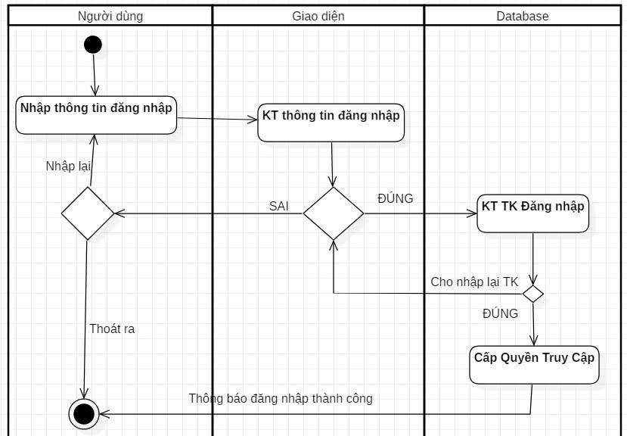

Hình 2.3.1: Activity Diagram quy trình đăng nhập hệ thống

- Quy trình “Quy trình Tạo Hợp đồng & Tích hợp AI”

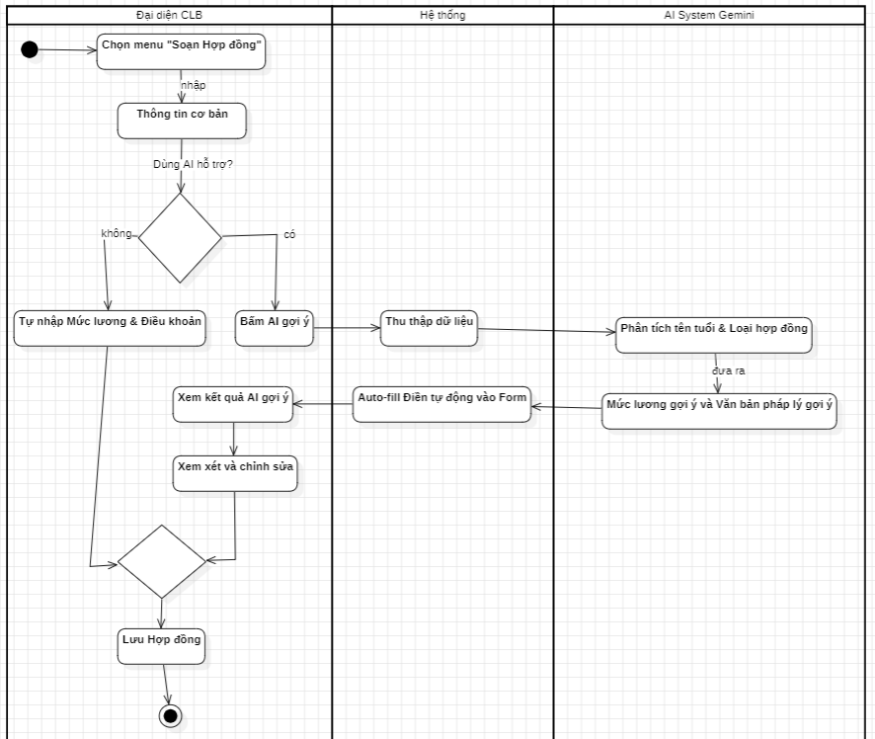

Hình 2.3.2: Activity Diagram quy trình Tạo Hợp đồng & Tích hợp AI

- Quy trình “chuyển nhượng cầu thủ”

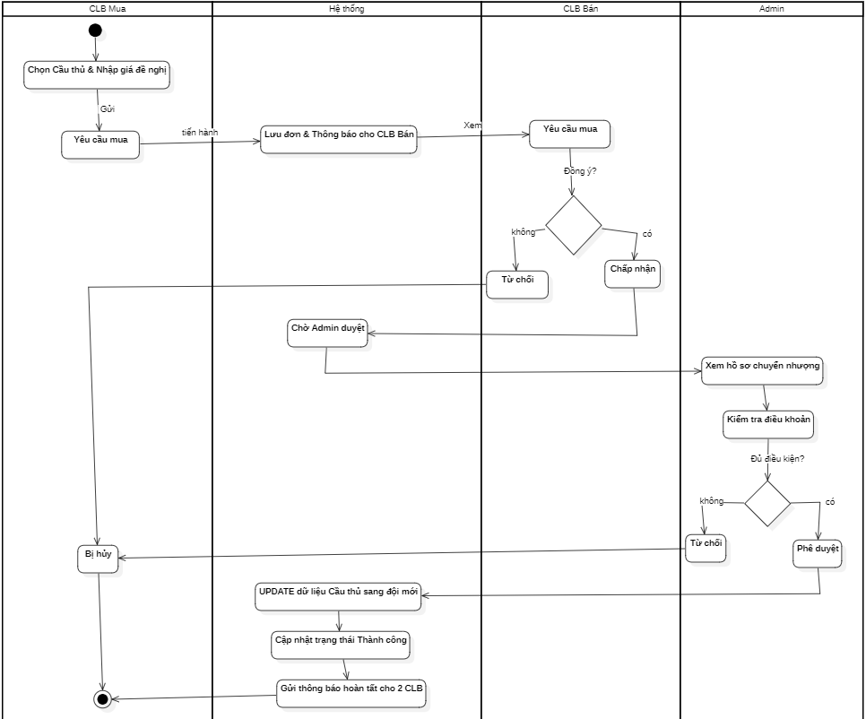

Hình 2.3.3: Activity Diagram quy trình chuyển nhượng cầu thủ

2.5 Mô hình hóa dữ liệu

2.5.1 Mô tả thực thể và thuộc tính
1. NguoiDung
Thuộc tính | Kiểu dữ liệu | Diễn giải
MaNguoiDung | CHAR(36) | Mã định danh người dùng (Khóa chính)
TenDangNhap | NVARCHAR(150) | Tên đăng nhập (trùng với Email)
MatKhau | NVARCHAR(255) | Mật khẩu đã mã hóa
Email | NVARCHAR(254) | Địa chỉ Email (Dùng để đăng nhập)
HoTen | NVARCHAR(150) | Họ và tên hiển thị
VaiTro | NVARCHAR(20) | Vai trò: 'admin', 'club_rep', 'fan'
MaDoiBong | CHAR(36) | Mã đội bóng quản lý (Khóa ngoại, nếu là Club Rep)
AnhDaiDien | NVARCHAR(255) | Đường dẫn ảnh Avatar
TrangThaiHoatDong | BIT | Trạng thái khóa/mở (1: Active, 0: Locked)
NgayTao | DATETIME | Ngày đăng ký tài khoản

2. Doibong
Thuộc tính | Kiểu dữ liệu | Diễn giải
MaDoiBong | CHAR(36) | Mã đội bóng (Khóa chính)
TenDoi | NVARCHAR(100) | Tên câu lạc bộ (VD: Hà Nội FC)
SanVanDong | NVARCHAR(100) | Tên sân vận động nhà
ThanhPho | NVARCHAR(100) | Thành phố trực thuộc
Logo | NVARCHAR(255) | Đường dẫn file ảnh Logo

3. CauThu
Thuộc tính | Kiểu dữ liệu | Diễn giải
MaCauThu | CHAR(36) | Mã cầu thủ (Khóa chính)
MaDoiBong | CHAR(36) | Mã đội chủ quản hiện tại (Khóa ngoại)
HoTen | NVARCHAR(100) | Tên cầu thủ
ViTri | NVARCHAR(50) | Vị trí (Tiền đạo, Hậu vệ, Thủ môn...)
QuocTich | NVARCHAR(50) | Quốc tịch cầu thủ
SoAo | INT | Số áo thi đấu
NgaySinh | DATE | Ngày tháng năm sinh
TrangThai | NVARCHAR(20) | Trạng thái (Đang đá, Chấn thương...)
NgayTao | DATETIME | Thời gian tạo hồ sơ

4. MuaGiai
Thuộc tính | Kiểu dữ liệu | Diễn giải
MaMuaGiai | CHAR(36) | Mã mùa giải (Khóa chính)
TenMuaGiai | NVARCHAR(50) | Tên hiển thị (VD: V-League 2025-2026)
NgayBatDau | DATE | Ngày khai mạc giải
NgayKetThuc | DATE | Ngày bế mạc giải
KichHoat | BIT | Trạng thái mùa giải hiện hành (1: Đang đá)
Thuộc tính | Kiểu dữ liệu | Diễn giải
MaMuaGiai | CHAR(36) | Mã mùa giải (Khóa chính)
TenMuaGiai | NVARCHAR(50) | Tên hiển thị (VD: V-League 2025-2026)
NgayBatDau | DATE | Ngày khai mạc giải
NgayKetThuc | DATE | Ngày bế mạc giải
KichHoat | BIT | Trạng thái mùa giải hiện hành (1: Đang đá)

5.HopDong
Thuộc tính | Kiểu dữ liệu | Diễn giải
MaHopDong | CHAR(36) | Mã hợp đồng (Khóa chính)
MaCauThu | CHAR(36) | Mã cầu thủ (Khóa ngoại)
MaDoiBong | CHAR(36) | Mã đội bóng ký kết (Khóa ngoại)
NgayBatDau | DATE | Ngày hiệu lực hợp đồng
NgayKetThuc | DATE | Ngày hết hạn hợp đồng
MucLuong | BIGINT | Mức lương thỏa thuận (VND)
LoaiHopDong | NVARCHAR(20) | Loại (Mua đứt, Cho mượn)
DieuKhoan | NTEXT | Nội dung chi tiết văn bản (Do AI soạn)

6. YeuCauChuyenNhuong
Thuộc tính | Kiểu dữ liệu | Diễn giải
MaGiaoDich | CHAR(36) | Mã giao dịch chuyển nhượng (Khóa chính)
MaCauThu | CHAR(36) | Cầu thủ được chuyển nhượng (Khóa ngoại)
DoiMua | CHAR(36) | Đội gửi yêu cầu mua (Khóa ngoại)
DoiBan | CHAR(36) | Đội sở hữu hiện tại (Khóa ngoại)
PhiChuyenNhuong | BIGINT | Số tiền đề nghị mua (VND)
TrangThai | NVARCHAR(20) | Trạng thái (Pending, Approved, Rejected...)
NgayTao | DATETIME | Thời gian tạo yêu cầu

7. TranDau
Thuộc tính | Kiểu dữ liệu | Diễn giải
MaTranDau | CHAR(36) | Mã trận đấu (Khóa chính)
MaMuaGiai | CHAR(36) | Thuộc mùa giải nào (Khóa ngoại)
DoiNha | CHAR(36) | Đội chủ nhà (Khóa ngoại)
DoiKhach | CHAR(36) | Đội khách (Khóa ngoại)
TiSoNha | INT | Bàn thắng đội nhà (Có thể NULL nếu chưa đá)
TiSoKhach | INT | Bàn thắng đội khách
NgayThiDau | DATETIME | Thời gian diễn ra trận đấu
VongDau | INT | Vòng đấu số mấy
TrangThai | NVARCHAR(20) | Trạng thái (Sắp đá, Đã kết thúc)

8. DuDoan
Thuộc tính | Kiểu dữ liệu | Diễn giải
MaDuDoan | CHAR(36) | Mã lượt dự đoán (Khóa chính)
MaNguoiDung | CHAR(36) | Người dự đoán (Khóa ngoại)
MaTranDau | CHAR(36) | Trận đấu được dự đoán (Khóa ngoại)
DuDoanNha | INT | Tỉ số dự đoán đội nhà
DuDoanKhach | INT | Tỉ số dự đoán đội khách
DiemThuong | INT | Điểm tích lũy nhận được

9. PhanHoi
Thuộc tính | Kiểu dữ liệu | Diễn giải
MaPhanHoi | CHAR(36) | Mã phản hồi (Khóa chính)
MaNguoiDung | CHAR(36) | Người gửi (Khóa ngoại)
TieuDe | NVARCHAR(200) | Tiêu đề góp ý
NoiDung | NTEXT | Nội dung chi tiết
DanhGia | INT | Số sao đánh giá (1-5)
NgayGui | DATETIME | Thời gian gửi phản hồi

10. CauHinhHeThong
Thuộc tính | Kiểu dữ liệu | Diễn giải
MaCaiDat | VARCHAR(50) | Tên khóa cấu hình (VD: TRANSFER_WINDOW)
GiaTri | NVARCHAR(255) | Giá trị cấu hình (True/False hoặc tham số khác)
MoTa | NVARCHAR(MAX) | Mô tả ý nghĩa của cài đặt này

2.5.2 Sơ đồ ERD
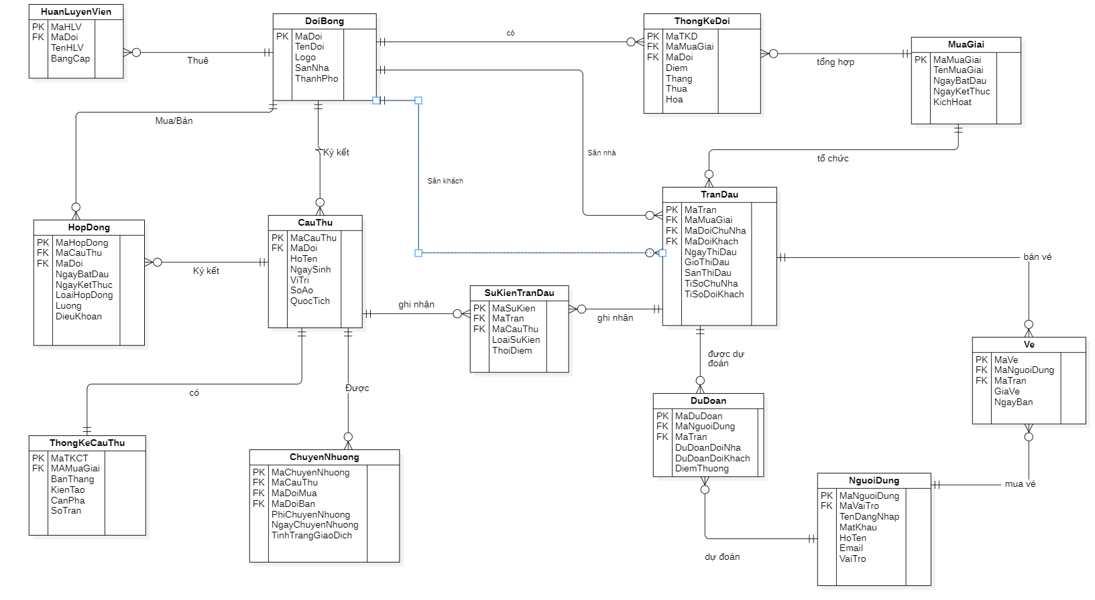

Hình 2.5.1: Sơ đồ ERD

CHƯƠNG 3: THIẾT KẾ HỆ THỐNG

3.1 Thiết kế cơ sở dữ liệu

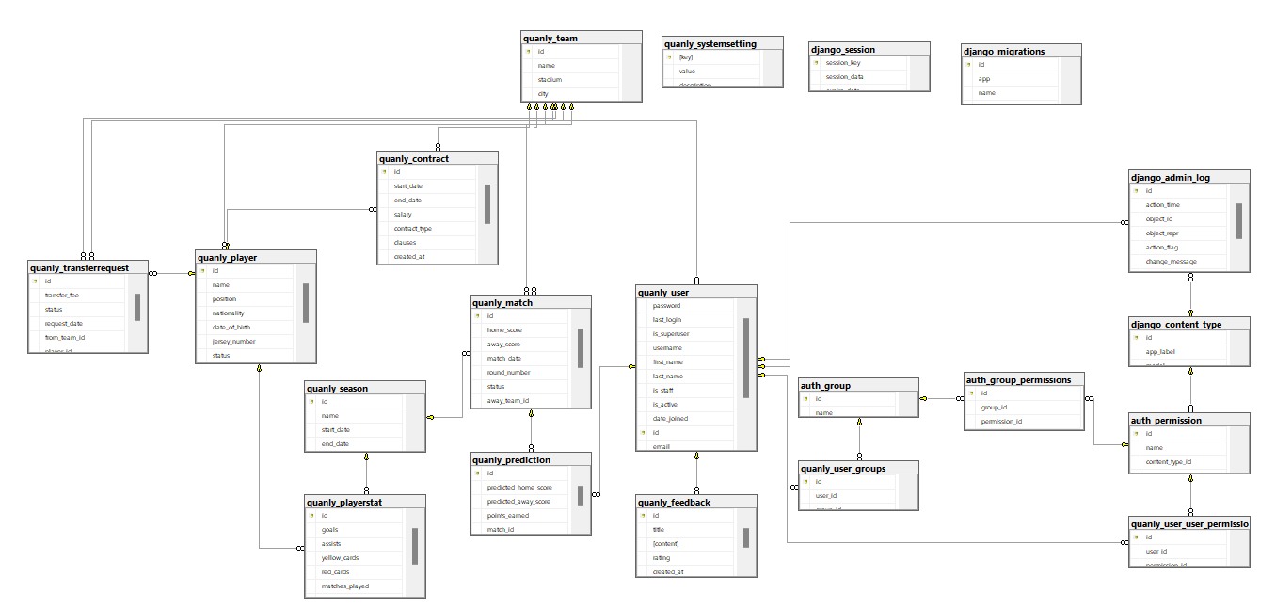

Hình 3.1.1: Sơ dồ cơ sở dữ liệu mức vật lý

3.2 Mô tả cơ sở dữ liệu
- Mô tả các quan hệ
VaiTro(MaVaiTro, TenVaiTro)
NguoiDung(MaNguoiDung, Email, MatKhau, HoTen, AnhDaiDien, TrangThai, NgayTao, MaVaiTro, MaDoiBong)
NhatKyHoatDong(MaLog, HanhDong, ThoiGian, MaNguoiDung)
CauHinh(MaCauHinh, GiaTri, MoTa)
MuaGiai(MaMuaGiai, TenMuaGiai, NgayBatDau, NgayKetThuc, KichHoat)
SanVanDong(MaSan, TenSan, SucChua, DiaChi)
DoiBong(MaDoiBong, TenDoi, ThanhPho, Logo, MaSanNha)
CauThu(MaCauThu, HoTen, ViTri, SoAo, QuocTich, NgaySinh, TrangThai, MaDoiBong)
TranDau(MaTranDau, NgayThiDau, VongDau, TiSoNha, TiSoKhach, TrangThai, MaMuaGiai, DoiNha, DoiKhach)
DoiHinhRaSan(MaDoiHinh, DaChinh, MaTranDau, MaCauThu)
SuKienTranDau(MaSuKien, Phut, LoaiSuKien, MaTranDau, MaCauThu)
ThongKeMuaGiai(MaThongKe, TongBanThang, TongKienTao, TongThePhat, MaCauThu, MaMuaGiai)
HopDong(MaHopDong, NgayBatDau, NgayKetThuc, MucLuong, LoaiHopDong, DieuKhoanAI, MaCauThu, MaDoiBong)
ChuyenNhuong(MaGiaoDich, PhiChuyenNhuong, TrangThai, NgayTao, MaCauThu, DoiMua, DoiBan)
DuDoan(MaDuDoan, DuDoanNha, DuDoanKhach, DiemThuong, MaNguoiDung, MaTranDau)
PhanHoi(MaPhanHoi, TieuDe, NoiDung, DanhGia, NgayGui, MaNguoiDung)

- Mã nguồn
-- 1. Tạo Database
CREATE DATABASE IF NOT EXISTS vleague_db CHARACTER SET utf8mb4 COLLATE utf8mb4_unicode_ci;
USE vleague_db;

// --- 1. NHÓM QUẢN TRỊ HỆ THỐNG ---

Table VaiTro {
MaVaiTro int [pk, increment]
TenVaiTro nvarchar(50)
}

Table NguoiDung {
MaNguoiDung char(36) [pk]
Email nvarchar(150)
MatKhau nvarchar(255)
HoTen nvarchar(150)
AnhDaiDien nvarchar(255)
TrangThai bit
NgayTao datetime
MaVaiTro int
MaDoiBong char(36) [note: "Có thể Null nếu không phải Club Rep"]
}

Table NhatKyHoatDong {
MaLog bigint [pk, increment]
HanhDong nvarchar(255)
ThoiGian datetime
MaNguoiDung char(36)
}

Table CauHinh {
MaCauHinh varchar(50) [pk]
GiaTri nvarchar(255)
MoTa nvarchar(max)
}

// --- 2. NHÓM HỒ SƠ GIẢI ĐẤU ---

Table MuaGiai {
MaMuaGiai char(36) [pk]
TenMuaGiai nvarchar(50)
NgayBatDau date
NgayKetThuc date
KichHoat bit
}

Table SanVanDong {
MaSan char(36) [pk]
TenSan nvarchar(100)
SucChua int
DiaChi nvarchar(255)
}

Table DoiBong {
MaDoiBong char(36) [pk]
TenDoi nvarchar(100)
ThanhPho nvarchar(100)
Logo nvarchar(255)
MaSanNha char(36)
}

Table CauThu {
MaCauThu char(36) [pk]
HoTen nvarchar(100)
ViTri nvarchar(50)
SoAo int
QuocTich nvarchar(50)
NgaySinh date
TrangThai nvarchar(50)
MaDoiBong char(36)
}

// --- 3. NHÓM VẬN HÀNH TRẬN ĐẤU & THỐNG KÊ ---

Table TranDau {
MaTranDau char(36) [pk]
NgayThiDau datetime
VongDau int
TiSoNha int
TiSoKhach int
TrangThai nvarchar(20)
MaMuaGiai char(36)
DoiNha char(36)
DoiKhach char(36)
}

Table DoiHinhRaSan {
MaDoiHinh char(36) [pk]
DaChinh bit
MaTranDau char(36)
MaCauThu char(36)
}

Table SuKienTranDau {
MaSuKien char(36) [pk]
Phut int
LoaiSuKien nvarchar(50)
MaTranDau char(36)
MaCauThu char(36)
}

Table ThongKeMuaGiai {
MaThongKe char(36) [pk]
TongBanThang int
TongKienTao int
TongThePhat int
MaCauThu char(36)
MaMuaGiai char(36)
}

// --- 4. NHÓM KINH DOANH & TƯƠNG TÁC ---

Table HopDong {
MaHopDong char(36) [pk]
NgayBatDau date
NgayKetThuc date
MucLuong bigint
LoaiHopDong nvarchar(50)
DieuKhoanAI ntext
MaCauThu char(36)
MaDoiBong char(36)
}

Table ChuyenNhuong {
MaGiaoDich char(36) [pk]
PhiChuyenNhuong bigint
TrangThai nvarchar(50)
NgayTao datetime
MaCauThu char(36)
DoiMua char(36)
DoiBan char(36)
}

Table DuDoan {
MaDuDoan char(36) [pk]
DuDoanNha int
DuDoanKhach int
DiemThuong int
MaNguoiDung char(36)
MaTranDau char(36)
}

Table PhanHoi {
MaPhanHoi char(36) [pk]
TieuDe nvarchar(200)
NoiDung ntext
DanhGia int
NgayGui datetime
MaNguoiDung char(36)
}

// --- THIẾT LẬP MỐI QUAN HỆ (RELATIONSHIPS) ---

// Hệ thống
Ref: NguoiDung.MaVaiTro > VaiTro.MaVaiTro
Ref: NguoiDung.MaDoiBong > DoiBong.MaDoiBong
Ref: NhatKyHoatDong.MaNguoiDung > NguoiDung.MaNguoiDung

// Hồ sơ
Ref: DoiBong.MaSanNha > SanVanDong.MaSan
Ref: CauThu.MaDoiBong > DoiBong.MaDoiBong

// Trận đấu
Ref: TranDau.MaMuaGiai > MuaGiai.MaMuaGiai
Ref: TranDau.DoiNha > DoiBong.MaDoiBong
Ref: TranDau.DoiKhach > DoiBong.MaDoiBong

Ref: DoiHinhRaSan.MaTranDau > TranDau.MaTranDau
Ref: DoiHinhRaSan.MaCauThu > CauThu.MaCauThu

Ref: SuKienTranDau.MaTranDau > TranDau.MaTranDau
Ref: SuKienTranDau.MaCauThu > CauThu.MaCauThu

Ref: ThongKeMuaGiai.MaCauThu > CauThu.MaCauThu
Ref: ThongKeMuaGiai.MaMuaGiai > MuaGiai.MaMuaGiai

// Kinh doanh
Ref: HopDong.MaCauThu > CauThu.MaCauThu
Ref: HopDong.MaDoiBong > DoiBong.MaDoiBong

Ref: ChuyenNhuong.MaCauThu > CauThu.MaCauThu
Ref: ChuyenNhuong.DoiMua > DoiBong.MaDoiBong
Ref: ChuyenNhuong.DoiBan > DoiBong.MaDoiBong

// Tương tác
Ref: DuDoan.MaNguoiDung > NguoiDung.MaNguoiDung
Ref: DuDoan.MaTranDau > TranDau.MaTranDau
Ref: PhanHoi.MaNguoiDung > NguoiDung.MaNguoiDung;

3.3 Ràng buộc toàn vẹn
Ký hiệu
Ký hiệu | Ý nghĩa
+ | Có nguy cơ vi phạm RBTV
- | Không có nguy cơ vi phạm RBTV
-(*) | Không bị vi phạm vì không được phép sửa/xóa

R1. Ràng buộc miền giá trị (Domain Constraint)
Nội dung:
Vai trò trong USER chỉ được là ‘admin’, ‘club_rep’, ‘fan’
Biểu diễn:
∀u ∈ USER: u.ROLE ∈ {‘admin’, ‘club_rep’, ‘fan’}
Bối cảnh: USER
R1 | Thêm | Xóa
USER | + | -

R2. Ràng buộc liên bộ (Uniqueness)
Nội dung:
Email trong USER là duy nhất
Biểu diễn:
∀u₁, u₂ ∈ USER: u₁.EMAIL = u₂.EMAIL ⇒ u₁ = u₂
Bối cảnh: USER
R2 | Thêm | Xóa | Sửa
USER | + | - | -(*) (EMAIL)
R3. Ràng buộc miền giá trị
Nội dung:
Vị trí thi đấu của cầu thủ chỉ thuộc các giá trị hợp lệ
Biểu diễn:
∀p ∈ PLAYER: p.POSITION ∈ {GK, DF, MF, FW}
Bối cảnh: PLAYER
R3 | Thêm | Xóa | Sửa
PLAYER | + | - | -(*) (POSITION)

R4. Ràng buộc miền giá trị
Nội dung:
Trạng thái cầu thủ chỉ thuộc các giá trị cho phép
Biểu diễn:
∀p ∈ PLAYER: p.STATUS ∈ {Active, Injured, Suspended, Free Agent}
Bối cảnh: PLAYER
R4 | Thêm | Xóa
PLAYER | + | -

R5. Ràng buộc miền giá trị
Nội dung:
Chiều cao và cân nặng của cầu thủ (nếu có) phải > 0
Biểu diễn:
∀p ∈ PLAYER:
(p.HEIGHT ≠ NULL ⇒ p.HEIGHT > 0) ∧ (p.WEIGHT ≠ NULL ⇒ p.WEIGHT > 0)
Bối cảnh: PLAYER
R5 | Thêm | Xóa | Sửa
PLAYER | + | - | + (HEIGHT, WEIGHT)

R6. Ràng buộc liên thuộc tính
Nội dung:
Ngày kết thúc mùa giải phải ≥ ngày bắt đầu
Biểu diễn:
∀s ∈ SEASON: s.END_DATE ≥ s.START_DATE
Bối cảnh: SEASON
R6 | Thêm | Xóa | Sửa
SEASON | + | - | + (START_DATE, END_DATE)

R7. Ràng buộc liên thuộc tính
Nội dung:
Đội nhà và đội khách trong một trận đấu không được trùng nhau
Biểu diễn:
∀m ∈ MATCH: m.HOME_TEAM ≠ m.AWAY_TEAM
Bối cảnh: MATCH
R7 | Thêm | Xóa | Sửa
MATCH | + | - | + (HOME_TEAM, AWAY_TEAM)

R8. Ràng buộc miền giá trị
Nội dung:
Số bàn thắng trong trận đấu phải ≥ 0
Biểu diễn:
∀m ∈ MATCH: m.HOME_SCORE ≥ 0 ∧ m.AWAY_SCORE ≥ 0
Bối cảnh: MATCH
R8 | Thêm | Xóa | Sửa
MATCH | + | - | + (HOME_SCORE, AWAY_SCORE)

R9. Ràng buộc liên thuộc tính
Nội dung:
Ngày kết thúc hợp đồng phải lớn hơn ngày bắt đầu
Biểu diễn:
∀c ∈ CONTRACT: c.END_DATE > c.START_DATE
Bối cảnh: CONTRACT
R9 | Thêm | Xóa | Sửa
CONTRACT | + | - | + (START_DATE, END_DATE)

R10. Ràng buộc miền giá trị
Nội dung:
Lương cầu thủ trong hợp đồng phải ≥ 0
Biểu diễn:
∀c ∈ CONTRACT: c.SALARY ≥ 0
Bối cảnh: CONTRACT
R10 | Thêm | Xóa | Sửa
CONTRACT | + | - | + (SALARY)

R11. Ràng buộc tham chiếu (Khóa ngoại)
Nội dung:
MATCH.SEASON_ID phải tồn tại trong SEASON
Biểu diễn:
∀m ∈ MATCH: ∃s ∈ SEASON sao cho m.SEASON_ID = s.ID
Bối cảnh: MATCH → SEASON
R11 | Thêm | Xóa | Sửa
MATCH | + | - | + (SEASON_ID)

R12. Ràng buộc tham chiếu
Nội dung:
PLAYER.TEAM_ID (nếu không rỗng) phải tồn tại trong TEAM
Biểu diễn:
∀p ∈ PLAYER: p.TEAM_ID ≠ NULL ⇒ ∃t ∈ TEAM: p.TEAM_ID = t.ID
Bối cảnh: PLAYER → TEAM
R12 | Thêm | Xóa | Sửa
PLAYER | + | - | + (TEAM_ID)

R13. Ràng buộc tham chiếu
Nội dung:
TRANSFER_REQUEST.PLAYER phải tồn tại trong PLAYER
Biểu diễn:
∀tr ∈ TRANSFER_REQUEST: ∃p ∈ PLAYER sao cho tr.PLAYER_ID = p.ID
Bối cảnh: TRANSFER_REQUEST → PLAYER
R13 | Thêm | Xóa | Sửa
TRANSFER_REQUEST | + | - | + (PLAYER_ID)

R14. Ràng buộc liên thuộc tính (Nghiệp vụ)
Nội dung:
Cầu thủ trong yêu cầu chuyển nhượng phải thuộc đội bán
Biểu diễn:
∀tr ∈ TRANSFER_REQUEST: tr.PLAYER.TEAM = tr.FROM_TEAM
Bối cảnh: TRANSFER_REQUEST – PLAYER – TEAM
R14 | Thêm | Xóa | Sửa
TRANSFER_REQUEST | + | - | + (PLAYER, FROM_TEAM)

R15. Ràng buộc liên bộ (Uniqueness)
Nội dung:
Mỗi người dùng chỉ được dự đoán một lần cho một trận đấu
Biểu diễn:
∀p₁, p₂ ∈ PREDICTION:
(p₁.USER_ID = p₂.USER_ID ∧ p₁.MATCH_ID = p₂.MATCH_ID) ⇒ p₁ = p₂
Bối cảnh: PREDICTION
R15 | Thêm | Xóa | Sửa
PREDICTION | + | - | -(*) (USER_ID, MATCH_ID)

R16. Ràng buộc miền giá trị (AI)
Nội dung:
Độ tin cậy dự đoán AI nằm trong khoảng [0,1]
Biểu diễn:
∀ai ∈ AI_PREDICTION: 0 ≤ ai.CONFIDENCE_SCORE ≤ 1
Bối cảnh: AI_PREDICTION
R16 | Thêm | Xóa | Sửa
AI_PREDICTION | + | - | + (CONFIDENCE_SCORE)

R17. Ràng buộc liên bộ (Uniqueness)
Nội dung:
Mỗi đội bóng chỉ có một bản ghi thống kê cho mỗi mùa giải
Biểu diễn:
∀ts₁, ts₂ ∈ TEAM_STATISTICS:
(ts₁.TEAM_ID = ts₂.TEAM_ID ∧ ts₁.SEASON_ID = ts₂.SEASON_ID) ⇒ ts₁ = ts₂
Bối cảnh: TEAM_STATISTICS
R17 | Thêm | Xóa | Sửa
TEAM_STATISTICS | + | - | -(*) (TEAM_ID, SEASON_ID)

CHƯƠNG 4: DEMO TRANG WEB
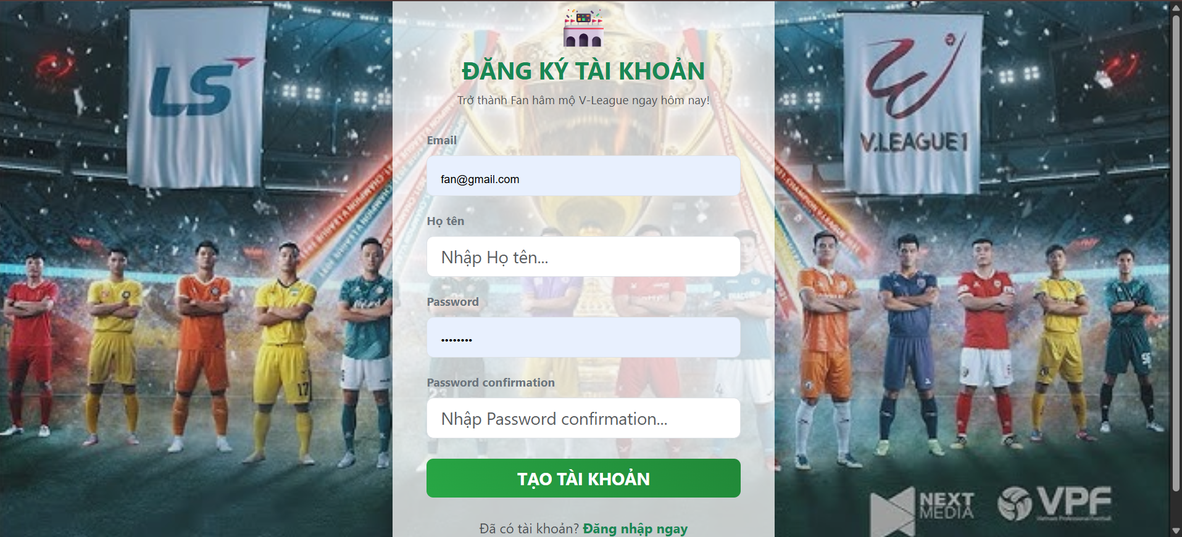

Hình 4.1: Giao diện đăng kí hệ thống

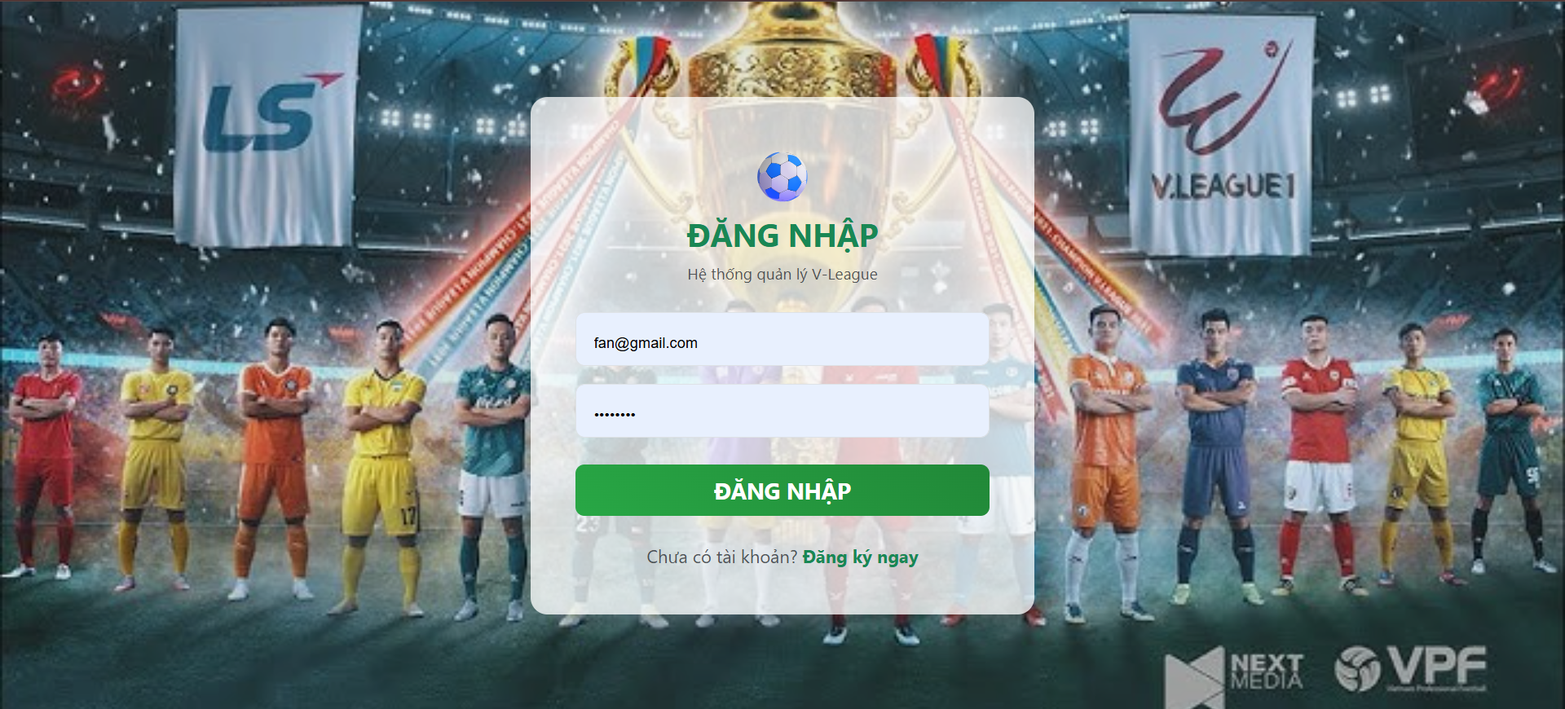

Hình 4.2: Giao diện đăng nhập hệ thống
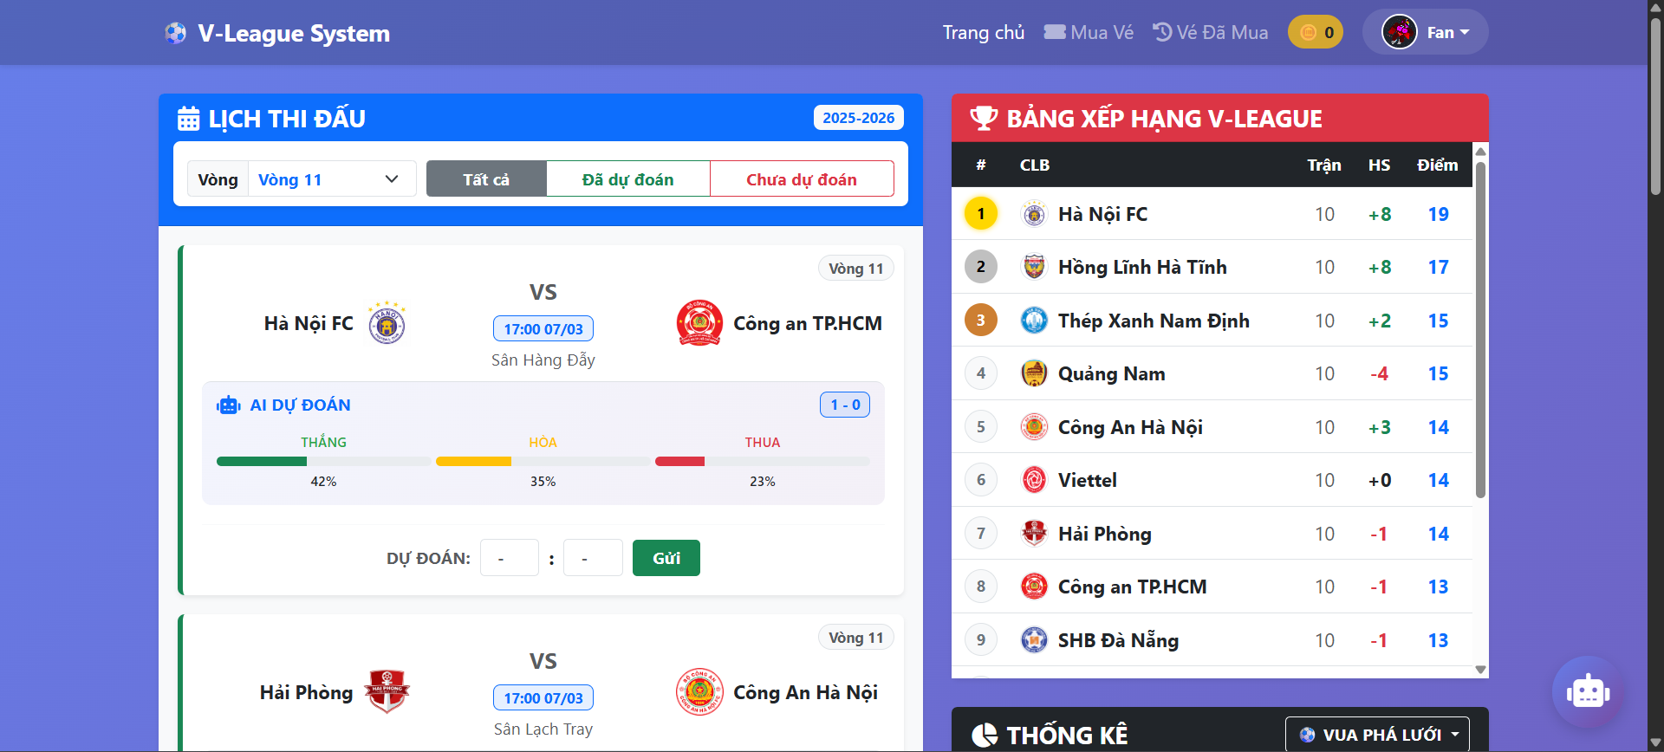

Hình 4.3: Giao diện trang fan

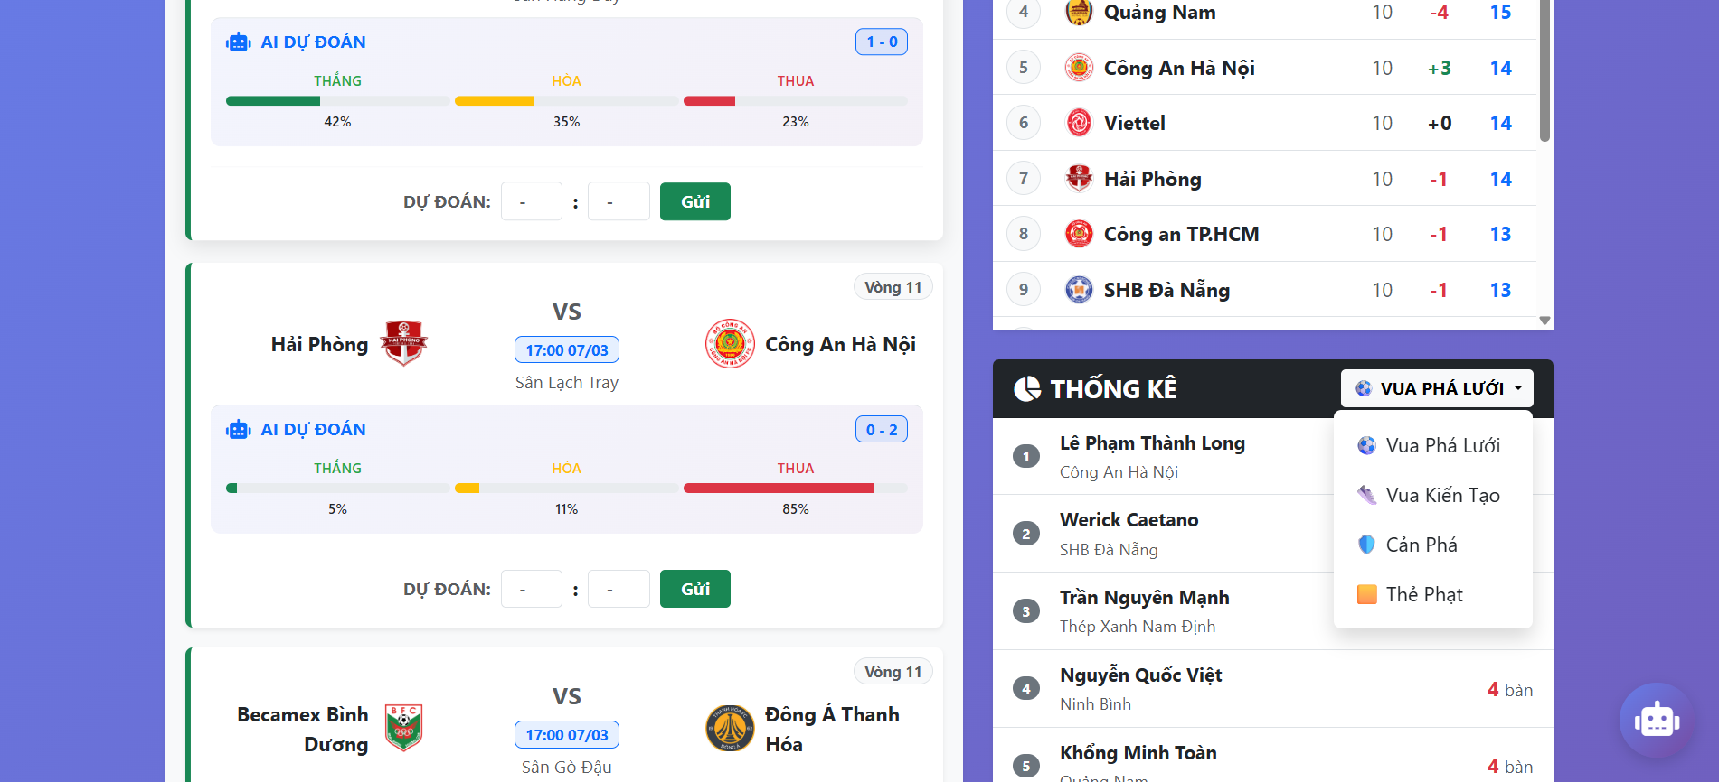

Hình 4.4: Giao diện trang fan xem được thống kê các cá nhân

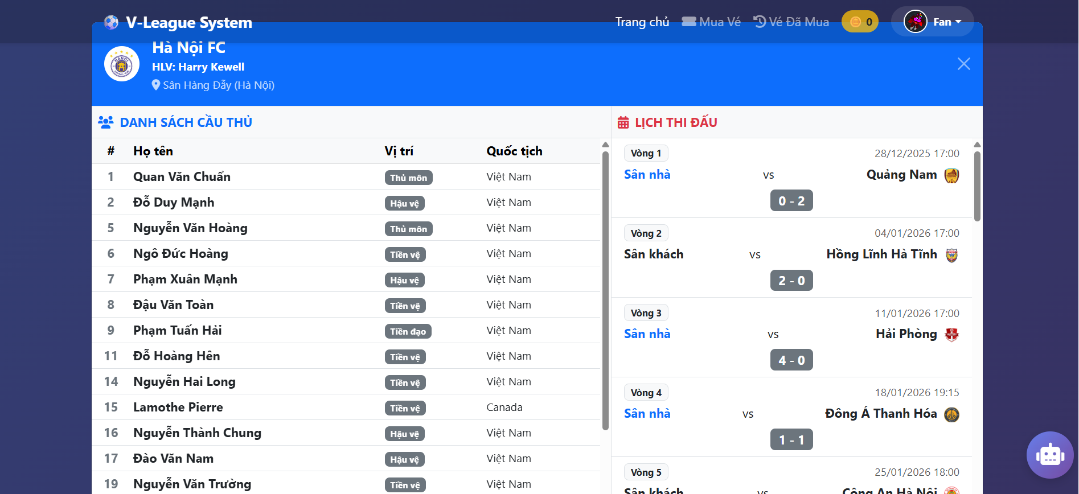

Hình 4.5: Giao diện trang fan xem được danh sách cầu thủ và lịch thi đấu của đội bóng bất kì trong mùa giải

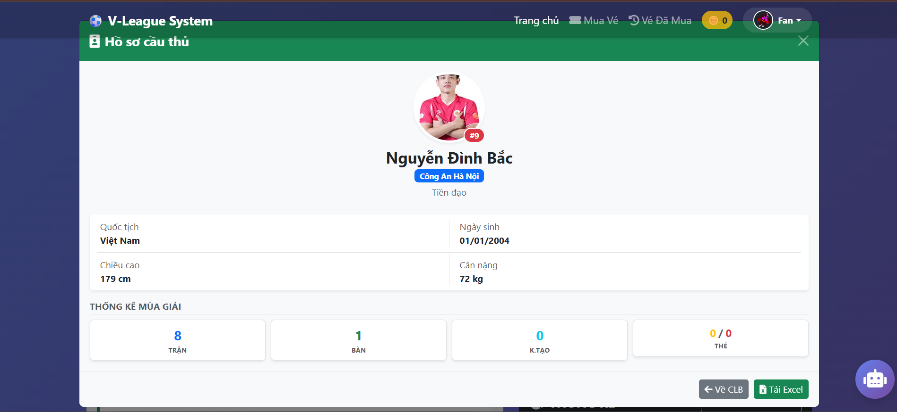

Hình 4.6: Giao diện trang fan xem được chi tiết thông tin cơ bản của cầu thủ

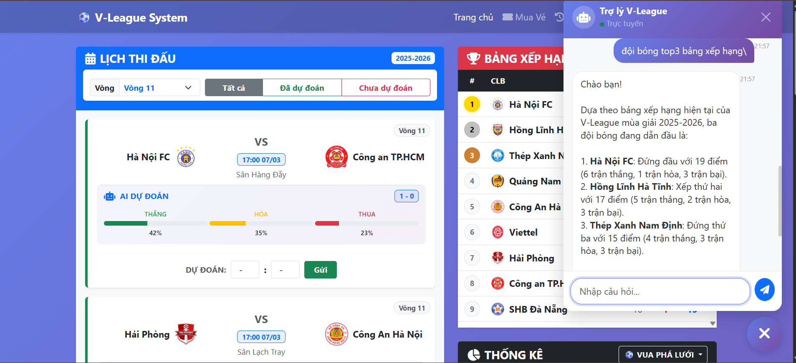

Hình 4.7: Giao diện trang fan có chatbot có thể trả lời mọi câu hỏi liên quan tới giải trong phạm vi cho phép
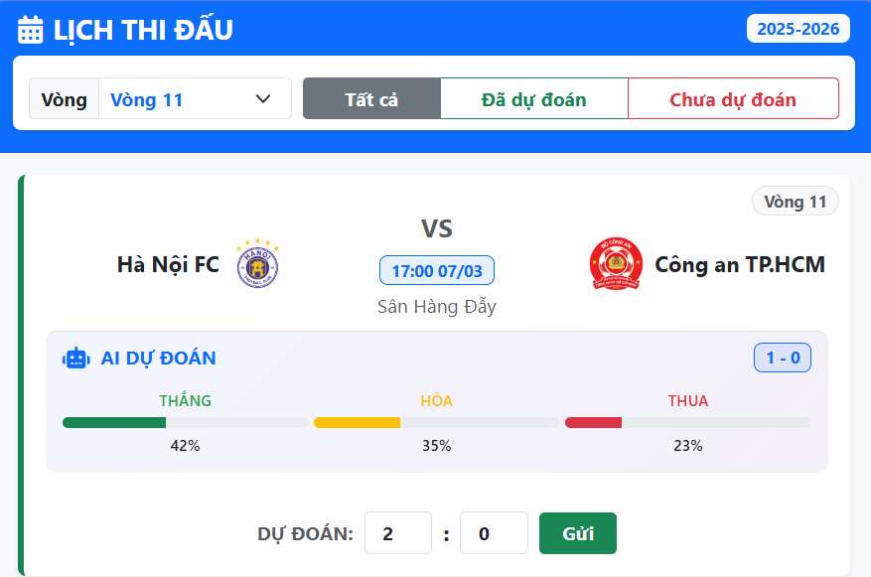

Hình 4.8: Giao diện trang fan có trò chơi dự đoán tỉ số trận đấu và có AI dự đoán để người dùng tham khảo
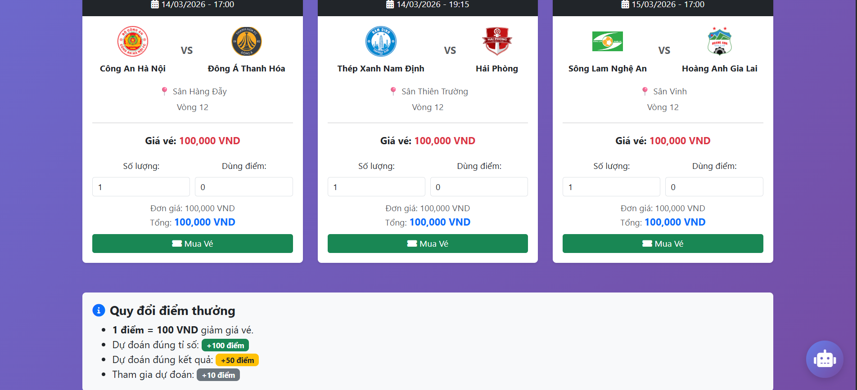

Hình 4.9: Giao diện trang fan chỉ cần tham gia dự đoán thì có thể nhận điểm thưởng và dùng điểm thưởng để giảm giá vé các trận đấu

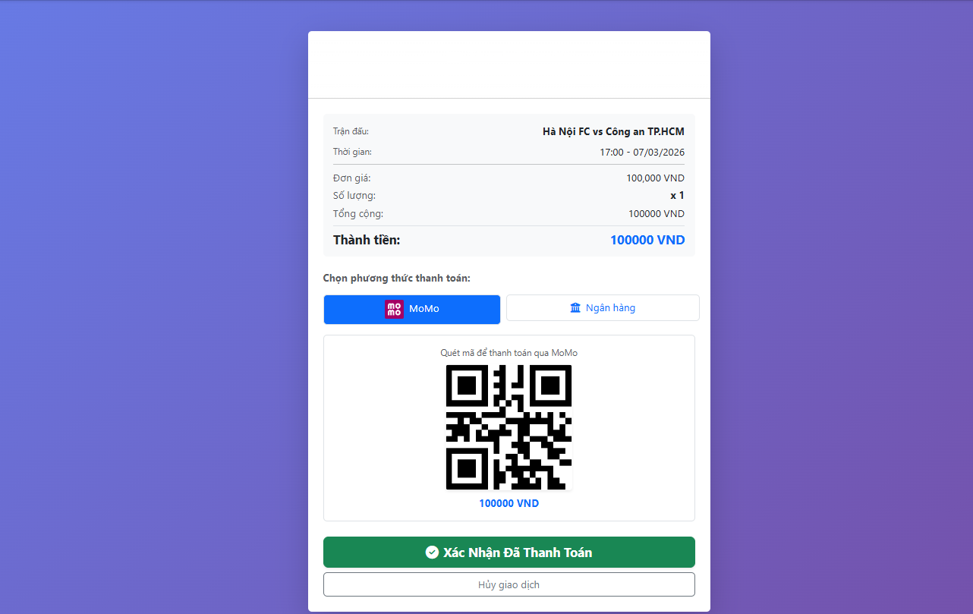

Hình 4.10: Giao diện trang fan: sau khi mua vé có thể thanh toán trực tuyến qua momo/vnpay
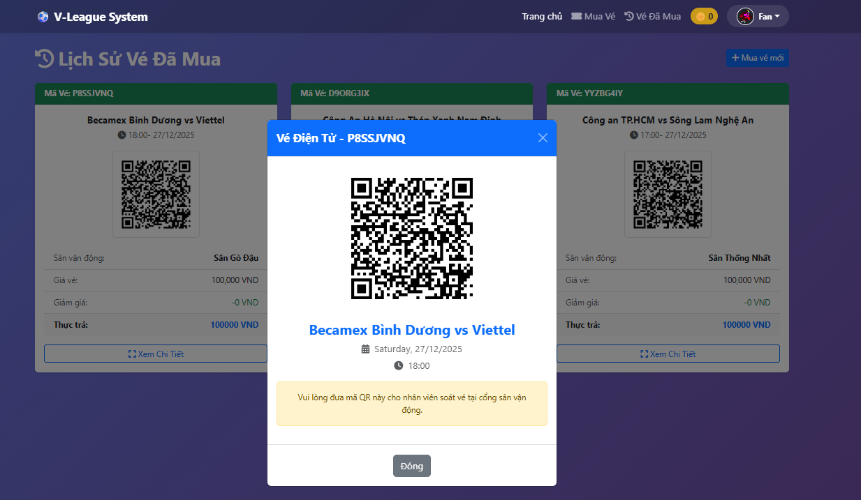

Hình 4.11: Giao diện trang fan: đây là vé sau khi mua

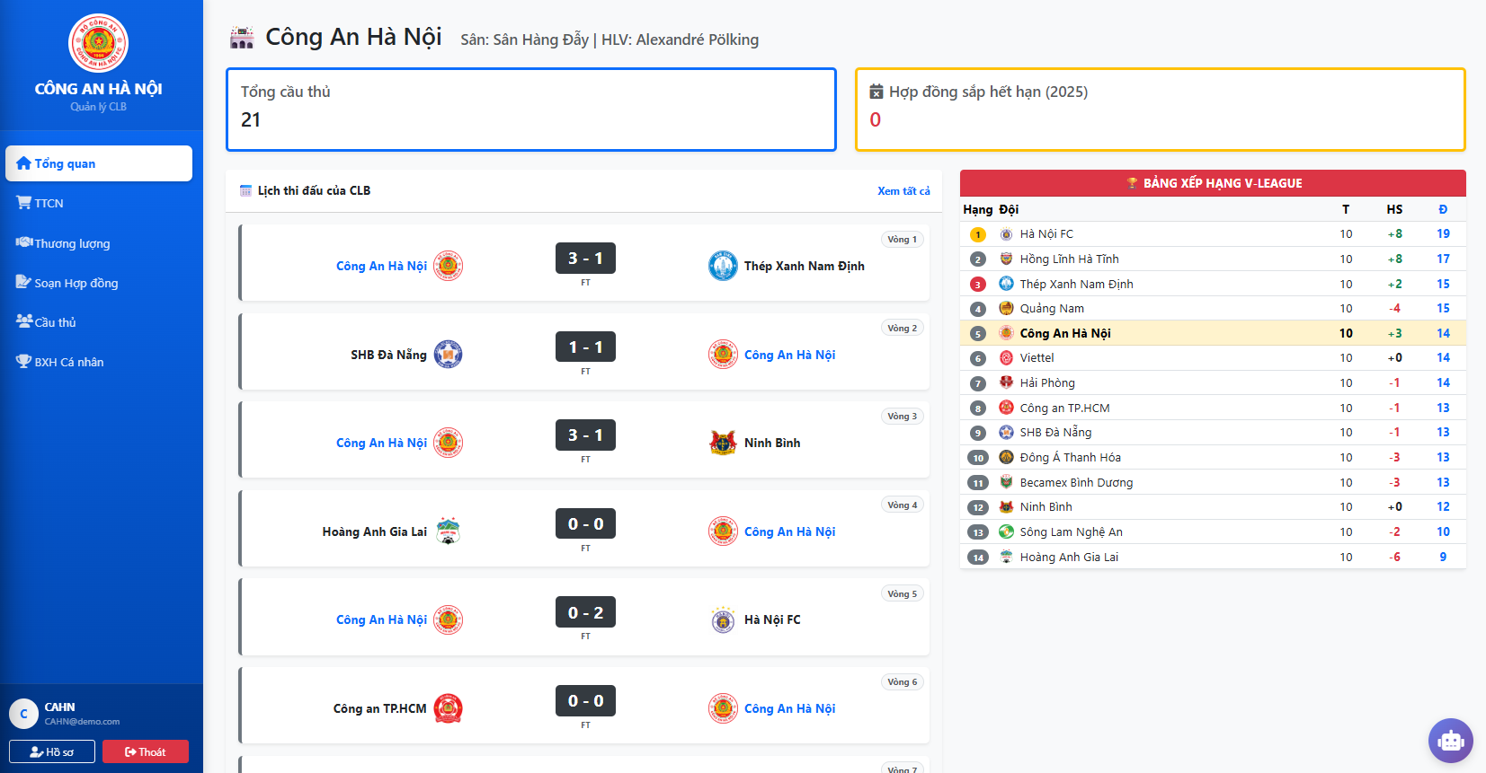

Hình 4.12: Giao diện trang quản lý CLB
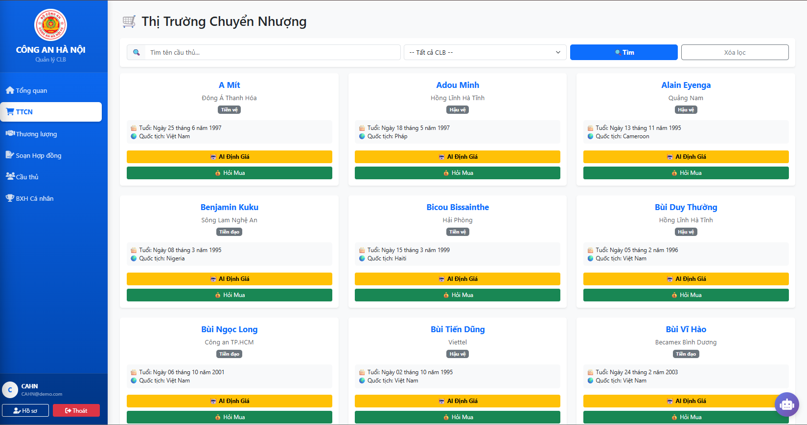

Hình 4.13: Giao diện trang quản lý CLB: TTCN có thể giao dịch với các clb khác

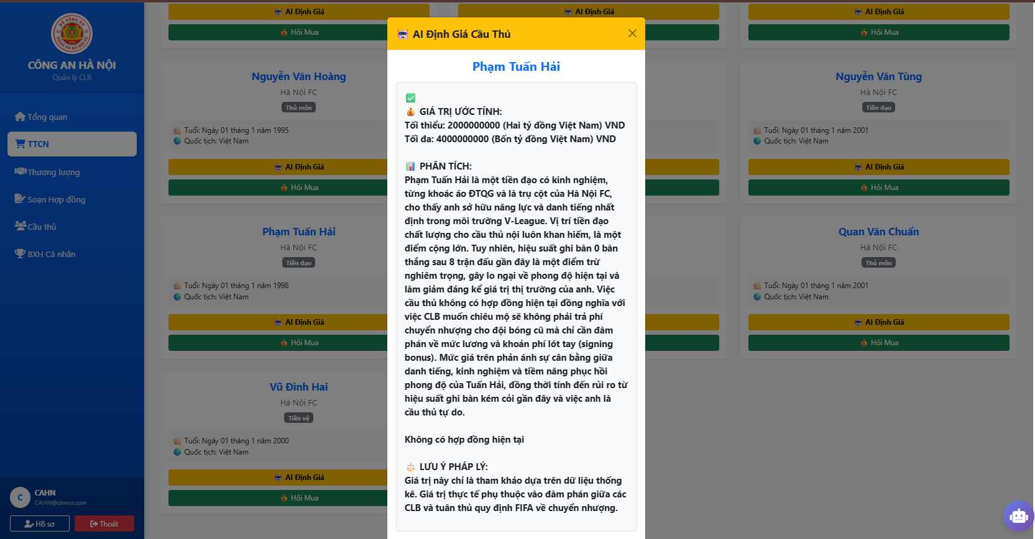

Hình 4.14: Giao diện trang quản lý CLB: TTCN có AI định giá gợi ý cho clb
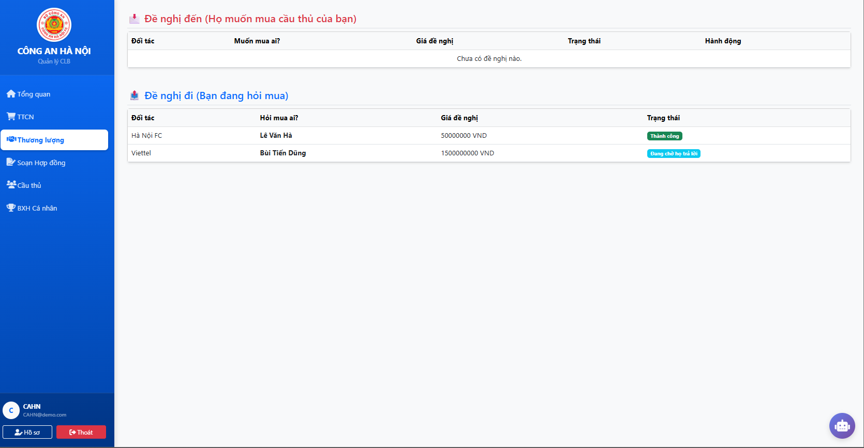

Hình 4.15: Giao diện trang quản lý CLB: thương lượng này có thể thương lượng với clb và chờ admin xét duyệt

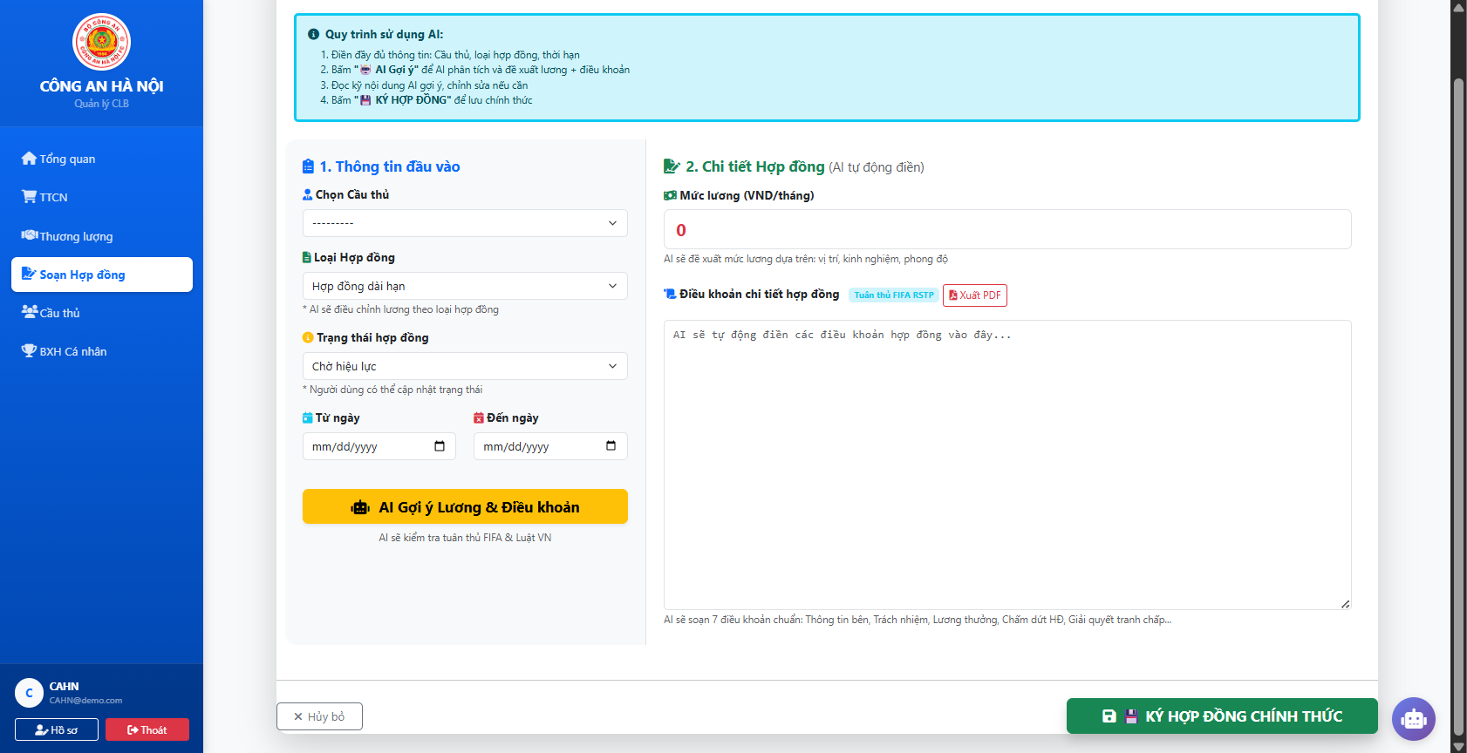

Hình 4.16: Giao diện trang quản lý CLB: soạn hợp đồng có thể soạn tay hoặc có AI gợi ý lương và điều khoản cầu thủ đó dựa trên phong độ màu giải
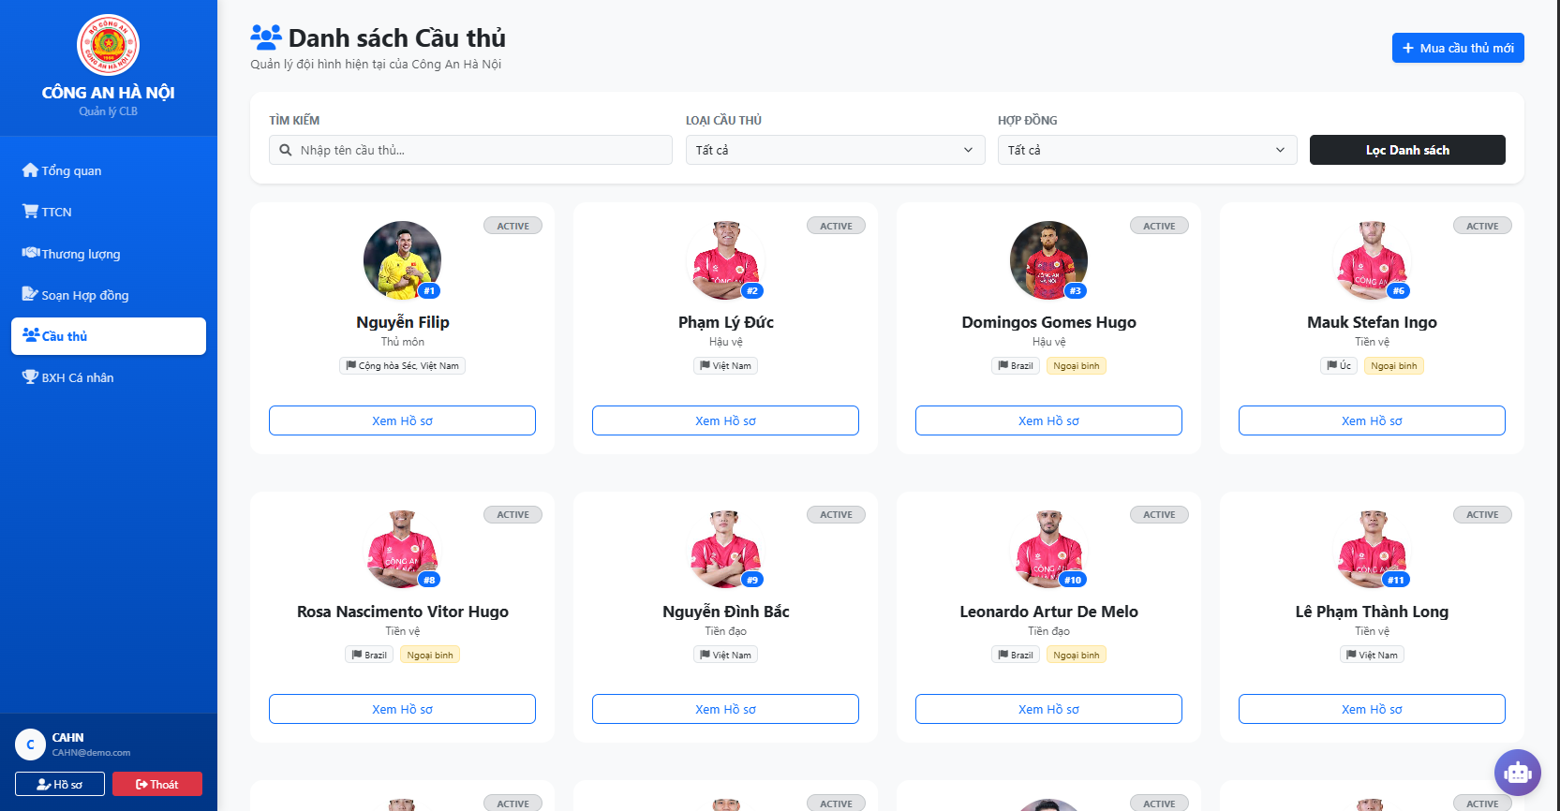

Hình 4.17: Giao diện trang quản lý CLB: xem được danh sách cầu thủ trong đội
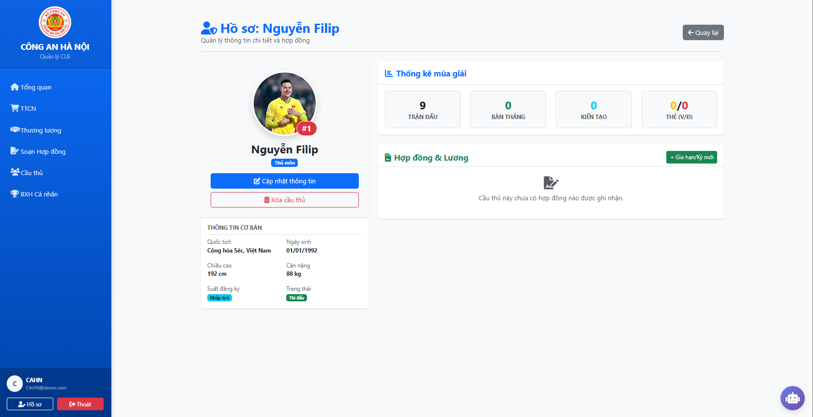

Hình 4.18: Giao diện trang quản lý CLB: xem được chi tiết thông tin cầu thủ trong đội

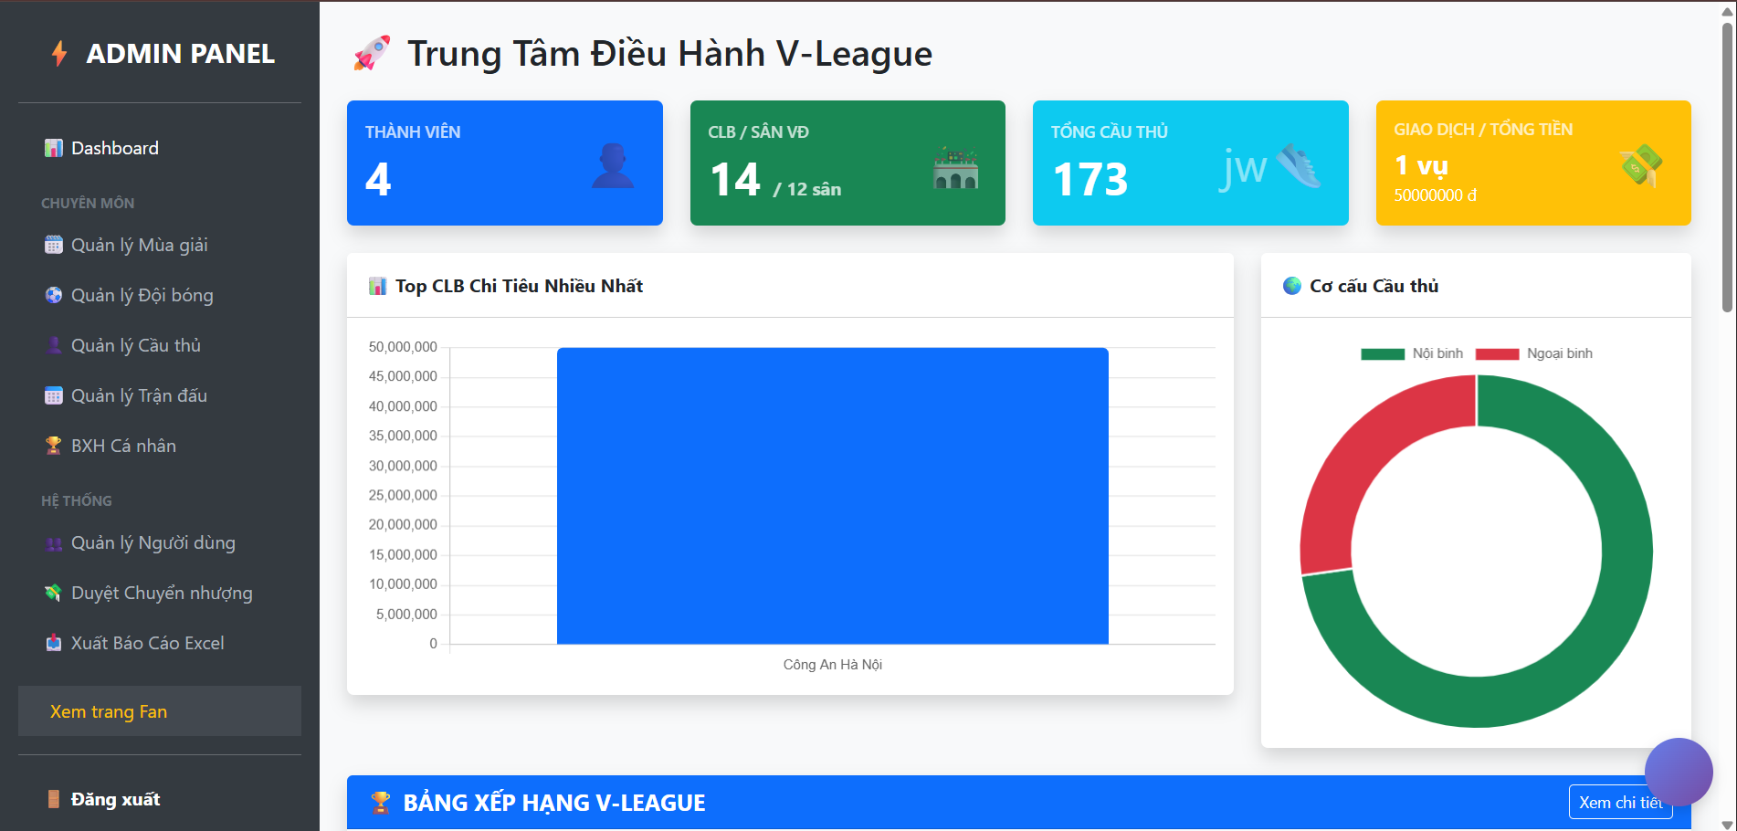

Hình 4.19: Giao diện trang admin
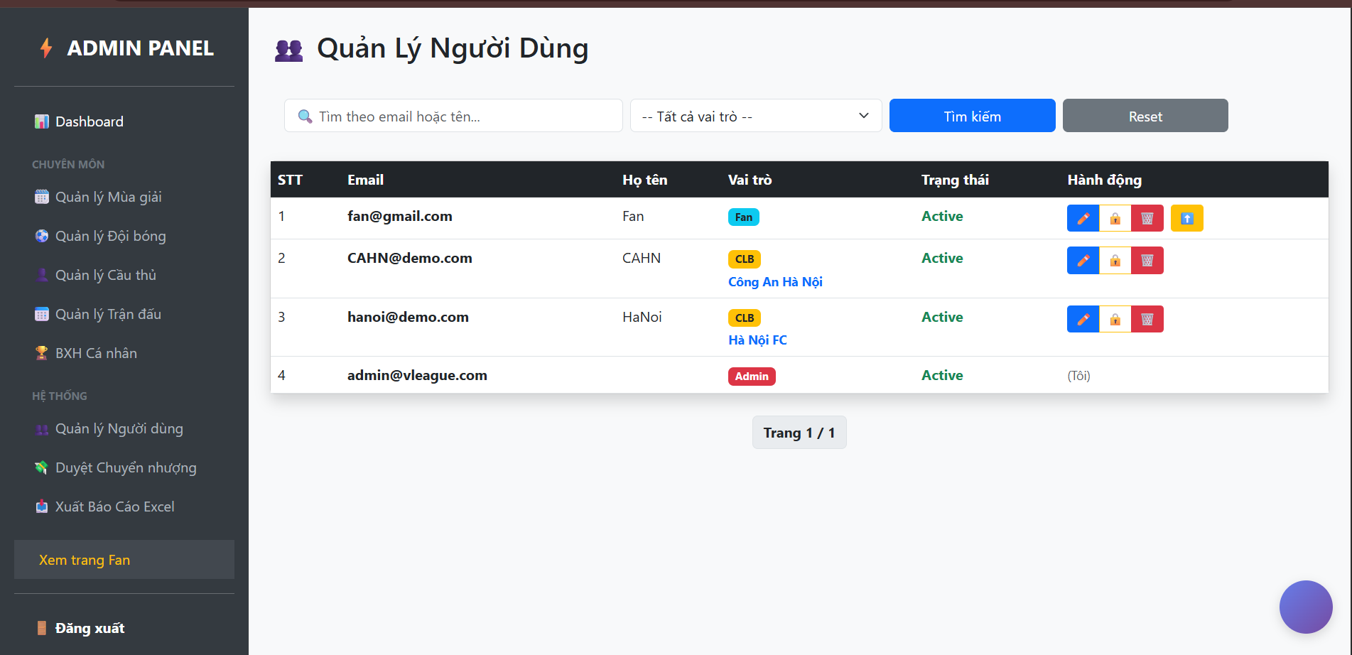

Hình 4.20: Giao diện trang admin: quản lý người dùng
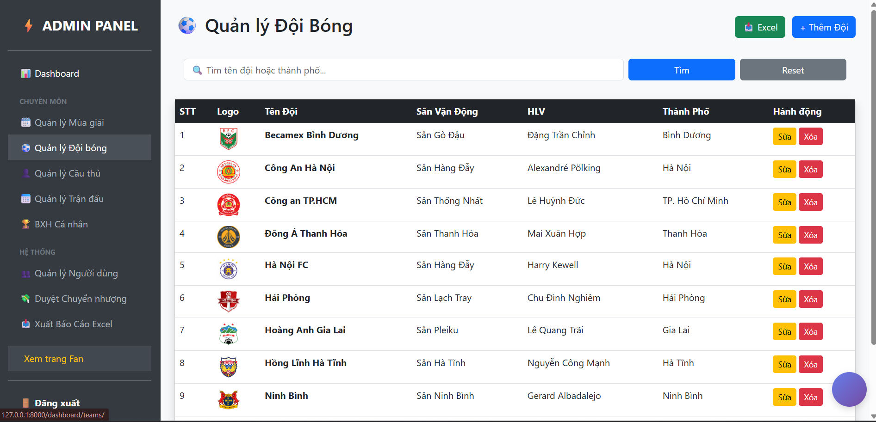

Hình 4.21: Giao diện trang admin: quản lý clb
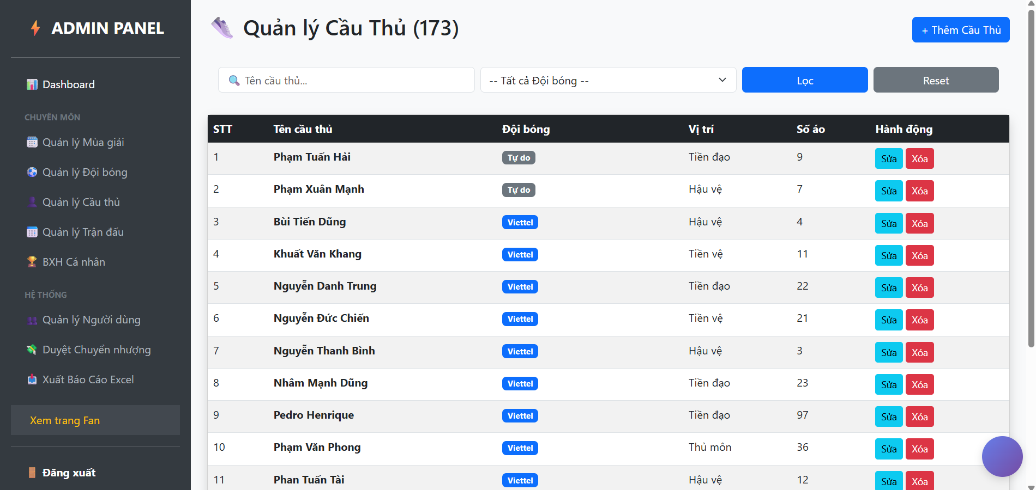

Hình 4.22: Giao diện trang admin: quản lý cầu thủ
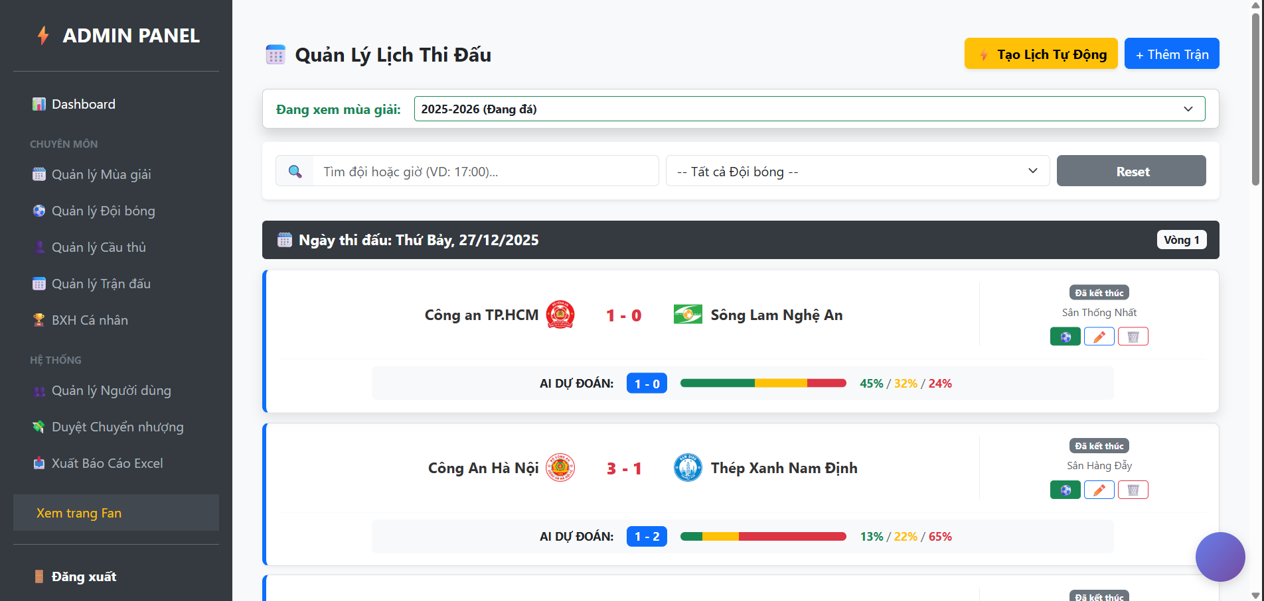

Hình 4.23: Giao diện trang admin: quản lý lịch thi đấu
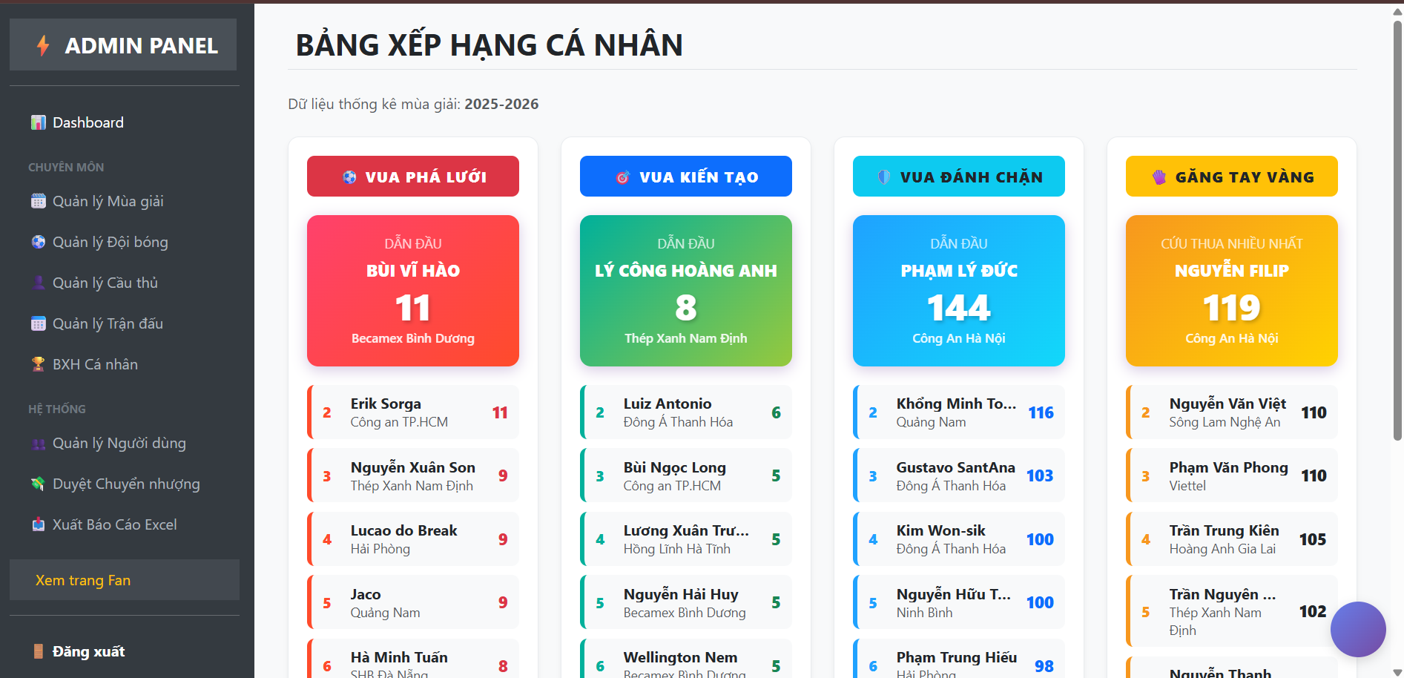

Hình 4.24: Giao diện trang admin: quản lý bxh cá nhân

CHƯƠNG 5: KẾT LUẬN
Trong khuôn khổ đồ án chuyên ngành, nhóm thực hiện đã tiến hành phân tích và thiết kế hệ thống quản lý Giải bóng đá vô địch quốc gia Việt Nam (V-League) với định hướng hiện đại hóa và số hóa toàn bộ quy trình vận hành. Quá trình triển khai tập trung vào việc mô hình hóa một cách đầy đủ và hệ thống các khía cạnh chức năng thông qua các sơ đồ Use Case, Activity Diagram, Class Diagram, ERD và thiết kế các truy vấn dữ liệu. Hệ thống được cấu trúc rõ ràng, đảm bảo tính logic và khả năng triển khai thực tế trong môi trường quản lý thể thao chuyên nghiệp.
Một trong những điểm nhấn của đồ án là việc tập trung chuyên sâu vào nghiệp vụ quản lý cầu thủ và chuyển nhượng – hai nội dung có tính chất nhạy cảm, thường xuyên biến động và cần được minh bạch hóa trong công tác tổ chức giải đấu. Các chức năng liên quan như quản lý thông tin cầu thủ, hợp đồng thi đấu, lịch sử chuyển nhượng, chi tiết lương bổng, thời hạn và hình thức chuyển nhượng đều được phân tích kỹ lưỡng, phản ánh đúng nhu cầu nghiệp vụ thực tế của giải đấu chuyên nghiệp.
Tuy nhiên, đồ án hiện mới dừng lại ở giai đoạn thiết kế, chưa có điều kiện phát triển và kiểm thử hệ thống dưới dạng phần mềm hoàn chỉnh. Một số nghiệp vụ nâng cao như phân công tổ trọng tài cho từng trận đấu, xử lý vi phạm kỷ luật trong thi đấu hoặc hậu kiểm sự kiện chưa được mô tả sâu do giới hạn về thời gian thực hiện và phạm vi đề tài.
Về hướng phát triển, hệ thống trong tương lai có thể được mở rộng để quản lý thêm nhiều khía cạnh chuyên môn khác như: điều hành tổ trọng tài và lịch phân công, quản lý bán vé điện tử, tích hợp dữ liệu từ hệ thống VAR, và đặc biệt là lưu trữ – theo dõi lịch sử chấn thương của cầu thủ, phục vụ cho phân tích chiến thuật và y tế thể thao. Ngoài ra, ứng dụng phân tích dữ liệu (Data Analytics) và trí tuệ nhân tạo (AI) sẽ đóng vai trò quan trọng trong việc thống kê hiệu suất thi đấu, dự đoán xu hướng chuyển nhượng, phát hiện bất thường trong kết quả thi đấu, hoặc phân tích phong độ cá nhân.
Hệ thống cũng có thể được kết nối với các API bên ngoài như hệ thống điều khiển VAR, cảm biến GPS trong sân thi đấu, các nền tảng truyền thông thể thao để nâng cao khả năng tích hợp, chia sẻ dữ liệu và tăng tính chuyên nghiệp. Việc kết nối đa nền tảng này sẽ tạo ra một hệ sinh thái dữ liệu hoàn chỉnh, giúp ban tổ chức, các đội bóng và nhà đầu tư có cơ sở phân tích sâu rộng và chính xác hơn.
Tổng kết lại, đồ án đã hoàn thành mục tiêu phân tích và thiết kế một hệ thống thông tin phù hợp với yêu cầu thực tế trong quản lý V-League – giải đấu bóng đá chuyên nghiệp hàng đầu Việt Nam. Đây sẽ là nền tảng giá trị để phát triển tiếp tục thành phần mềm ứng dụng thực tế, góp phần vào công cuộc hiện đại hóa bóng đá Việt Nam trong thời đại chuyển đổi số.

.

TÀI LIỆU THAM KHẢO
[1] VnExpress, “V-League áp dụng VAR từ mùa giải 2023–2024,” VnExpress, Aug. 3, 2023. [Online]. Available: https://vnexpress.net/v-league-ap-dung-var-tu-mua-giai-2023-2024-4635722.html
[2] Tuổi Trẻ, “VAR sẽ có mặt trên toàn quốc từ V-League mùa 2024–2025,” Tuổi Trẻ, May 22, 2024. [Online]. Available: https://tuoitre.vn/var-se-co-mat-tren-toan-quoc-tu-v-league-mua-2024-2025-20240522095736027.htm
[3] Báo Lao Động, “VFF yêu cầu chấn chỉnh công tác trọng tài tại V-League,” Lao Động, Feb. 13, 2023. [Online]. Available: https://laodong.vn/the-thao/vff-yeu-cau-chan-chinh-cong-tac-trong-tai-tai-v-league-1150951.ldo
[4] Vietnam Football Federation (VFF), “Cơ cấu tổ chức và hoạt động của Công ty cổ phần Bóng đá chuyên nghiệp Việt Nam (VPF),” [Online]. Available: https://vff.org.vn/vpf/
[5] Vietnamnet, “Lịch sử hình thành và phát triển V-League,” Vietnamnet, Dec. 11, 2023. [Online]. Available: https://vietnamnet.vn/vn/the-thao/bong-da-trong-nuoc/lich-su-giai-bong-da-v-league-2087285.html
[6] VPF, “Thông tin chính thức về quyền điều hành giải V-League và cấu trúc cổ phần,” VPF.vn, 2024. [Online]. Available: https://vpf.vn/gioi-thieu/
[7] Vietnam.vn, “V-League xuất hiện điều chưa từng có trong lịch sử,” Báo Giao Thông, Apr. 2, 2025. [Online]. Available: https://www.baogiaothong.vn/v-league-xuat-hien-dieu-chua-tung-co-trong-lich-su-192240402101731346.htm

